******第05讲 平面向量的应用**



**考点1：向量在平面几何中的应用**

向量在平面几何中的应用主要有以下几个方面：

（1）证明线段相等、平行，常运用向量加法的三角形法则、平行四边形法则，有时用到向量减法的意义．

（2）证明线段平行、三角形相似，判断两直线（或线段）是否平行，常运用向量平行（共线）的条件：（或x1y2－x2y1=0）．

（3）证明线段的垂直问题，如证明四边形是矩形、正方形，判断两直线（线段）是否垂直等，常运用向量垂直的条件：（或x1x2+y1y2=0）．

（4）求与夹角相关的问题，往往利用向量的夹角公式．

（5）向量的坐标法，对于有些平面几何问题，如长方形、正方形、直角三角形等，建立直角坐标系，把向量用坐标表示，通过代数运算解决几何问题．

**考点2：向量在解析几何中的应用**

在平面直角坐标系中，有序实数对（x，y）既可以表示一个固定的点，又可以表示一个向量，使向量与解析几何有了密切的联系，特别是有关直线的平行、垂直问题，可以用向量方法解决．

常见解析几何问题及应对方法：

（1）斜率相等问题：常用向量平行的性质．

（2）垂直条件运用：转化为向量垂直，然后构造向量数量积为零的等式，最终转换出关于点的坐标的方程．

（3）定比分点问题：转化为三点共线及向量共线的等式条件．

（4）夹角问题：利用公式．

**考点3：向量在物理中的应用**

（1）利用向量知识来确定物理问题，应注意两方面：一方面是如何把物理问题转化成数学问题，即将物理问题抽象成数学模型；另一方面是如何利用建立起来的数学模型解释相关物理现象．

（2）明确用向量研究物理问题的相关知识：①力、速度、位移都是向量；②力、速度、位移的合成与分解就是向量的加减法；③动量mv是数乘向量；④功即是力F与所产生位移s的数量积．

（3）用向量方法解决物理问题的步骤：一是把物理问题中的相关量用向量表示；二是转化为向量问题的模型，通过向量运算解决问题；三是把结果还原为物理结论．



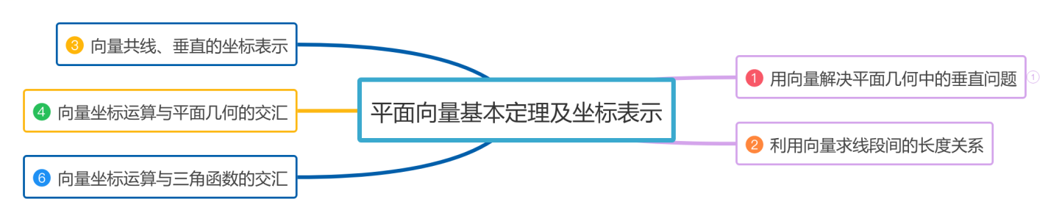



**【题型1 用向量解决平面几何中的垂直问题】**

【典例1】如图，正方形的边长为是的中点，是边上靠近点的三等分点，与交于点．

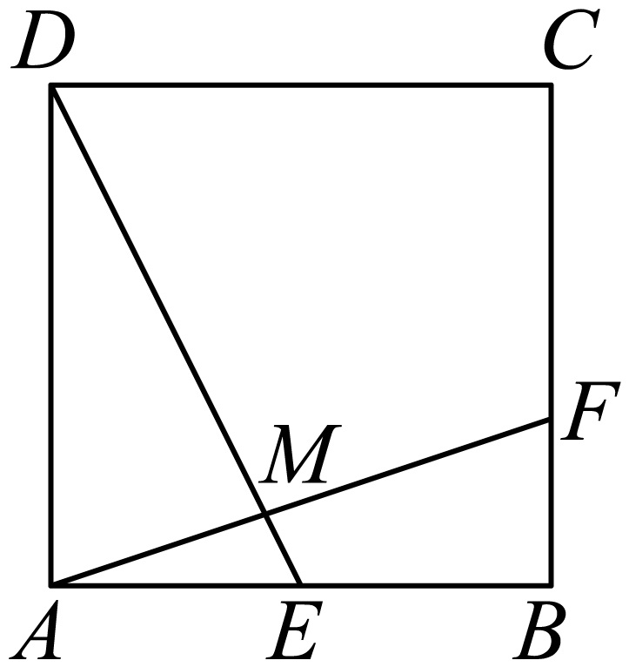

(1)求的余弦值．

(2)若点自点逆时针沿正方形的边运动到点，在这个过程中，是否存在这样的点，使得？若存在，求出的长度，若不存在，请说明理由．

【答案】(1)

(2)存在．

【分析】（1）如图所示，建立以点为原点的平面直角坐标系，由于就是的夹角，从而利用向量夹角的坐标表示即可求解；

（2）根据向量的共线表示联立方程组可求解，分点在上、点在上，结合向量垂直的坐标表示即可求解.

【详解】（1）如图所示，建立以点为原点的平面直角坐标系．

则．

由于就是的夹角．

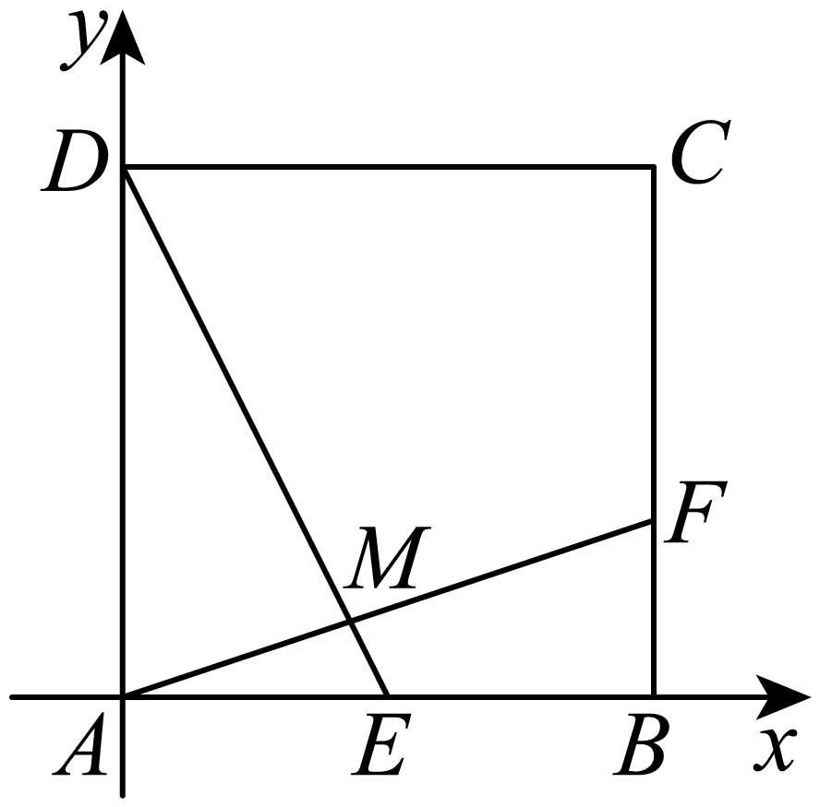

的余弦值为．

（2）设

．

．

由题得．

①当点在上时，设，

；

②当点在上时，设，

，舍去．

综上，存在．

【变式1-1】如图所示，矩形*ABCD*的顶点*A*与坐标原点重合，*B*，*D*分别在*x*，*y*轴正半轴上，，，点*E*为*AB*上一点

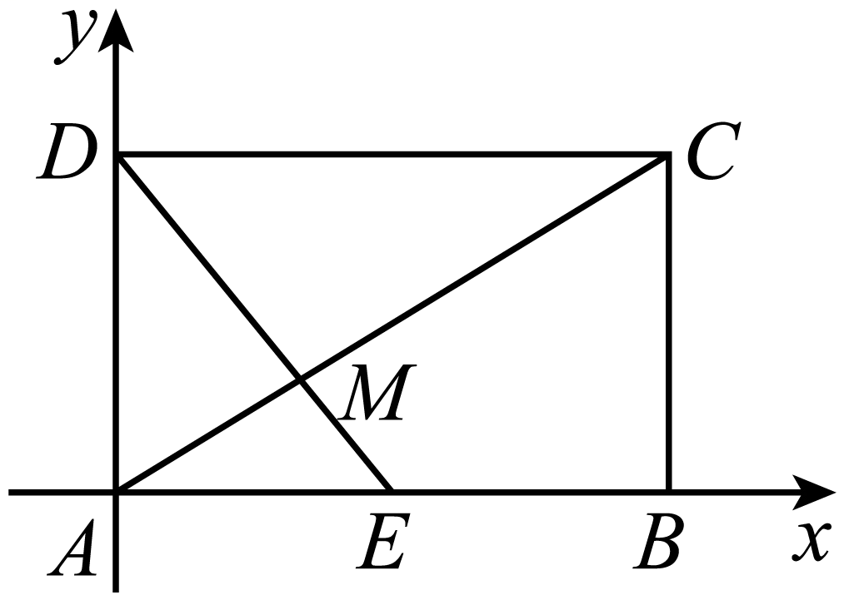

(1)若，求*AE*的长；

(2)若*E*为*AB*的中点，*AC*与*DE*的交点为*M*，求．

【答案】(1)1

(2)

【分析】（1）设，由可得，即可得答案；

（2）由图可知，由向量夹角公式可得答案.

【详解】（1）由题，可得.则.

设，则.因，则.则，故*AE*的长为1；

（2）若*E*为*AB*的中点，则，，又.

由图可知.

【变式1-2】已知在中，点是边上靠近点的四等分点，点在边上，且，设与相交于点．记，．

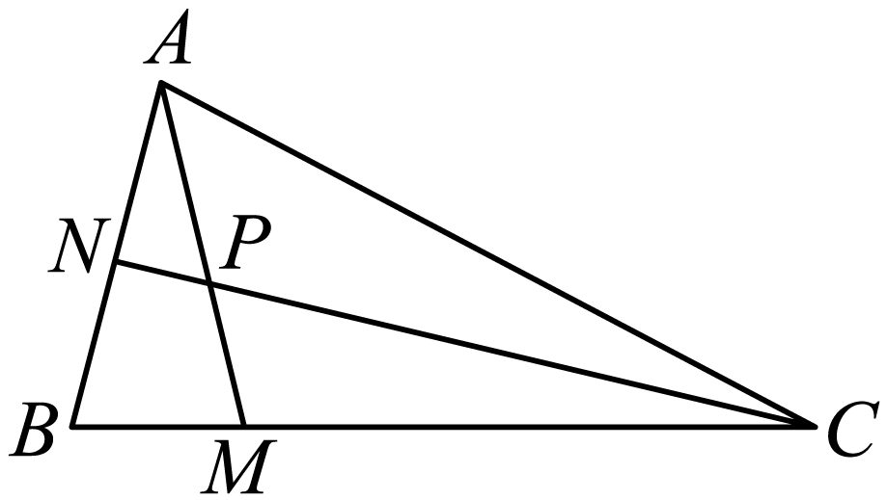

(1)请用，表示向量；

(2)若，设，的夹角为，若，求证：．

【答案】(1)

(2)证明见解析

【分析】（1）结合图形，根据平面向量的线性运算可得；

（2）以，为基底表示出，结合已知求可证.

【详解】（1），由题意得，

所以．

（2）由题意，．

∵，，∴．

∴，

∴．

【变式1-3】如图，*O*为的外心，以*OA*，*OB*为邻边作平行四边形，它的第四个顶点为点*D*，再以*OC*，*OD*为邻边作平行四边形，它的第四个顶点为点*H*．

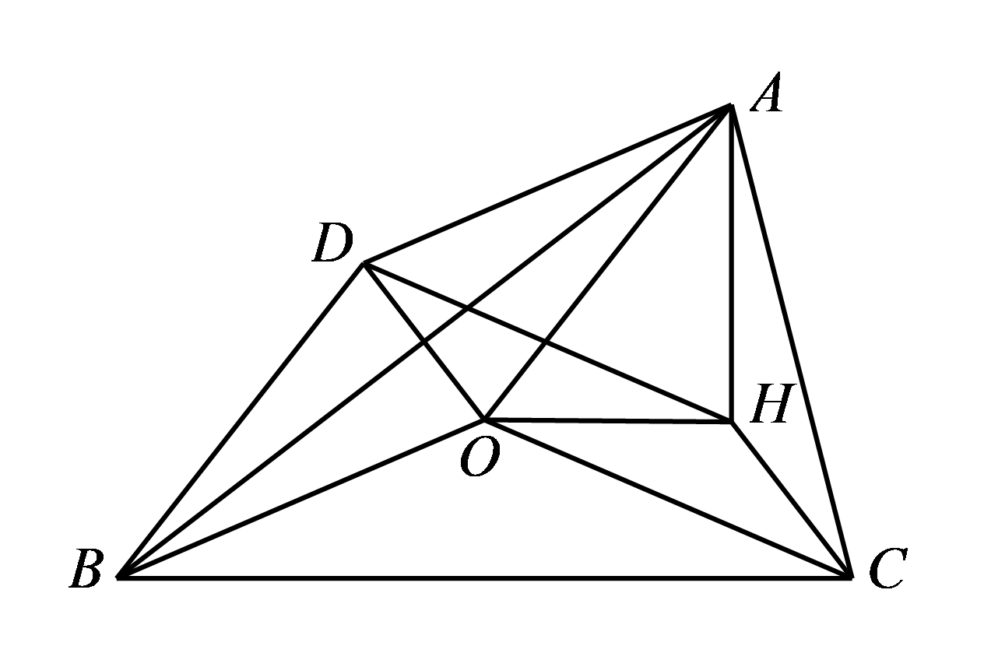

(1)若，，，试用，，表示；

(2)在（1）的条件下，求证：．

【答案】(1)

(2)证明见详解

【分析】（1）由平面向量加法的平行四边形法则可得；

（2）以，，为基底分别表示向量，然后结合三角形外心性质求其数量积可证.

【详解】（1）由平面向量加法的平行四边形法则得

，

所以

（2）由（1）知

所以

又

所以

因为*O*为的外心，

所以

所以，

所以.

**【题型2 利用向量求线段间的长度关系】**

【典例2】如图，在中，是边的中点，与交于点.

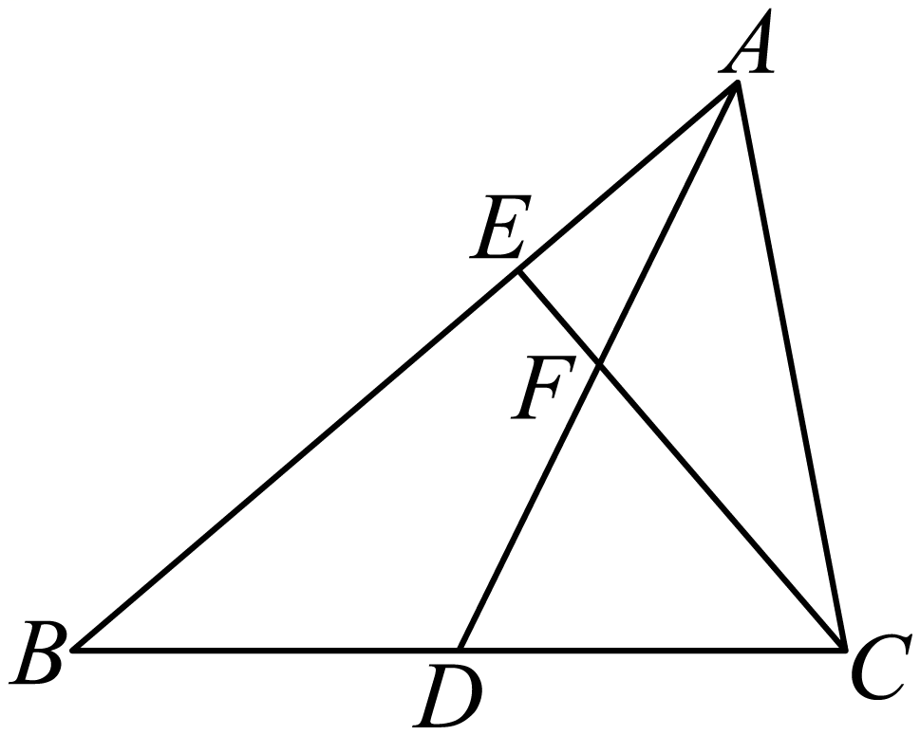

(1)求和的长度；

(2)求.

【答案】(1)

(2)

【分析】（1）利用三角函数定义即可求得的长；利用向量法即可求得的长度；

（2）利用向量夹角的余弦公式即可求得的值.

【详解】（1）是高，，在Rt中，，

所以.

是中线，，



，



（2），







.

另解：过*D*作交于，

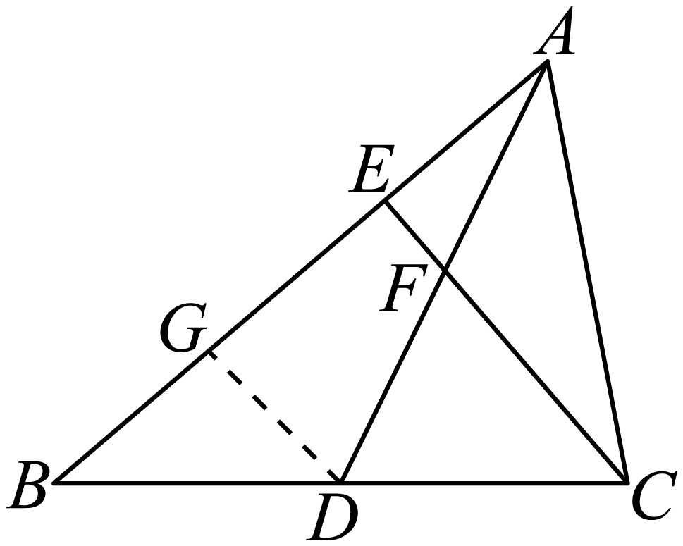

是的中点，是的中点，

是的中位线，是的中位线，

，

.

【变式2-1】如图，在中，.

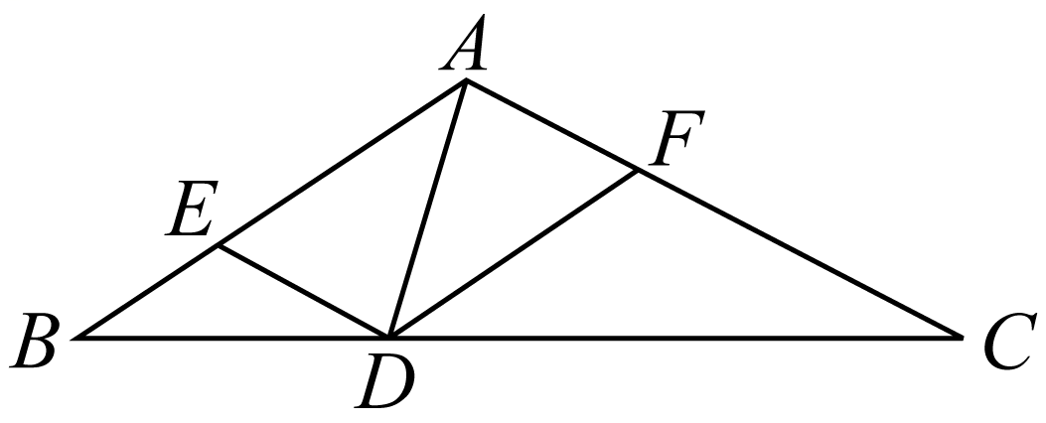

(1)求的长；

(2)求的长.

【答案】(1)

(2)

【分析】（1）确定，，，，计算得到答案.

（2），，计算得到答案.

【详解】（1）；

，

，故，

.

（2），



.

【变式2-2】如图，在中，*D*是的中点，.

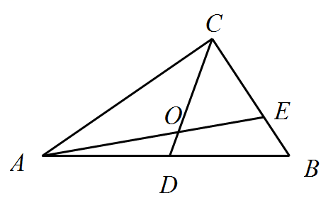

(1)若，求；

(2)若，求的值.

【答案】(1)

(2)

【分析】（1）将用、表示，根据平面向量的运算律以及定义可求出结果；

（2）根据平面向量基本定理可求出结果.

【详解】（1）因为，

所以，

故.

（2）因为，所以，所以，

设.

因为，

所以，.

【变式2-3】证明：平行四边形两条对角线的平方和等于四条边的平方和*.*已知：平行四边形*ABCD．*求证：*AC2+BD2=AB2+BC2+CD2+DA2.*

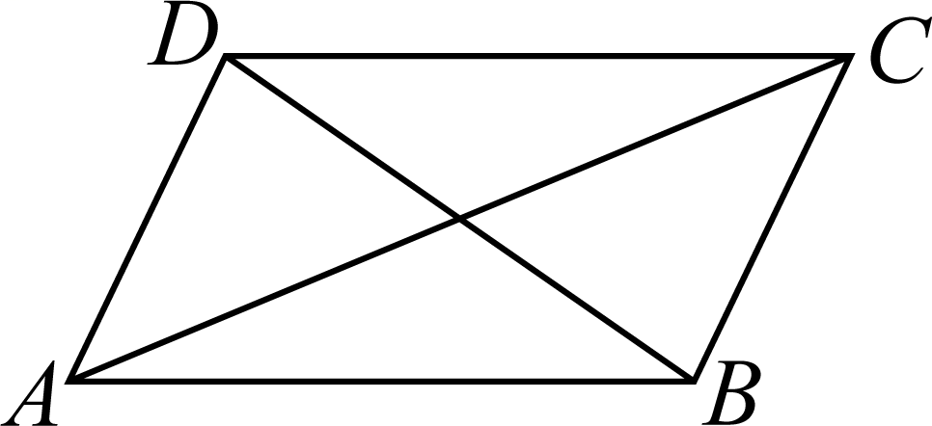

【答案】证明见解析

【分析】设，，利用、表示、，然后带入中计算即可完成证明.

【详解】证明:不妨设，，则，，

，，得①

同理②，

①②得：



所以，平行四边形两条对角线的平方和等于四条边的平方和*.*

得证.

**【题型3用向量解决夹角问题】**

【典例3】如图，在中，已知，，点在上，且，点是的中点，连接，相交于点.

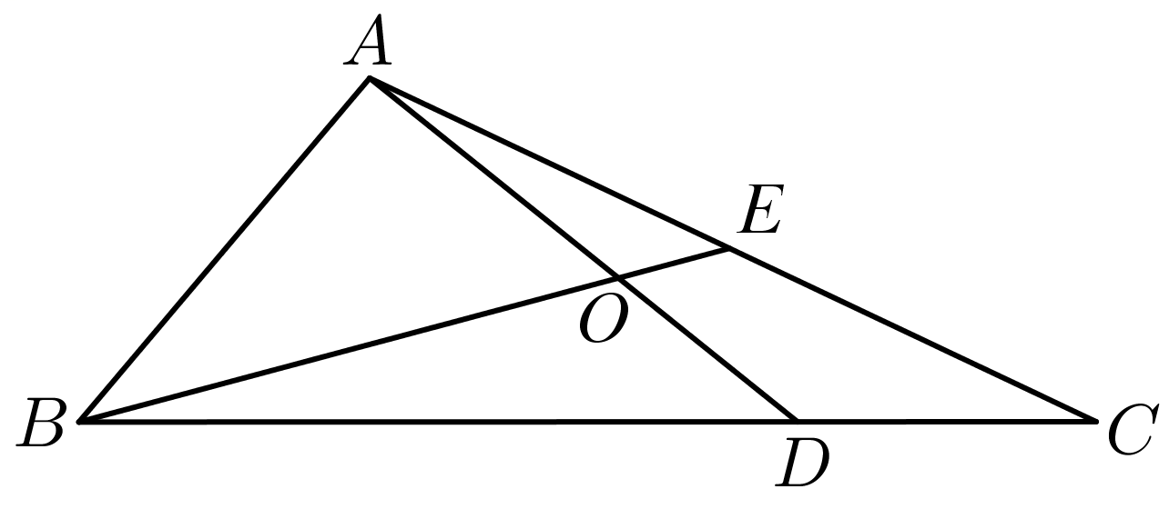

(1)求线段，的长；

(2)求的余弦值.

【答案】(1)，

(2)

【分析】（1）由，，根据向量数量积的运算即可求解；

（2）由与的夹角即为，利用向量的夹角公式即可求解.

【详解】（1）解：由题意，，，

又，

所以，

，即，

=

，

，即；

（2）解：，

==，

与的夹角即为，

.

【变式3-1】已知的三个顶点分别为,求的大小．

【答案】120°

【分析】由向量的数量积求夹角即可.

【详解】由条件可得：，

所以，

所以，所以.

【变式3-2】如图，在平面直角坐标系中，*O*是原点.已知点，.试求的度数.

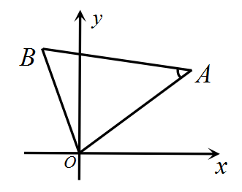

【答案】

【分析】求出，根据数量积的定义可求解.

【详解】由，

得，.

其中，

故.

所以.

故答案为：.

【变式3-3】如图，已知与的夹角为，，，，，与相交于点.

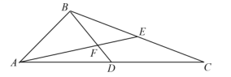

（1）求；

（2）求与的夹角的余弦值.

【答案】（1）；（2）．

【分析】（1）根据题意，分析可得，由数量积的运算性质计算可得答案；

（2）根据题意，设与的夹角为，则与的夹角也是，分析有，求出、的值，由向量夹角公式计算可得答案．

【详解】（1）根据题意，，即是的中点，则，

则，则；

（2）设与的夹角为，则与的夹角也是，

，

则，

，

则．

**【题型4 用向量解决物理中的相关问题】**

【典例4】如图，在倾角为、高m的斜面上，质量为5kg的物体沿斜面下滑，物体受到的摩擦力是它对斜面压力的倍，N/kg．求物体由斜面顶端滑到底端的过程中，物体所受各力对物体所做的功，（参考数据，）．

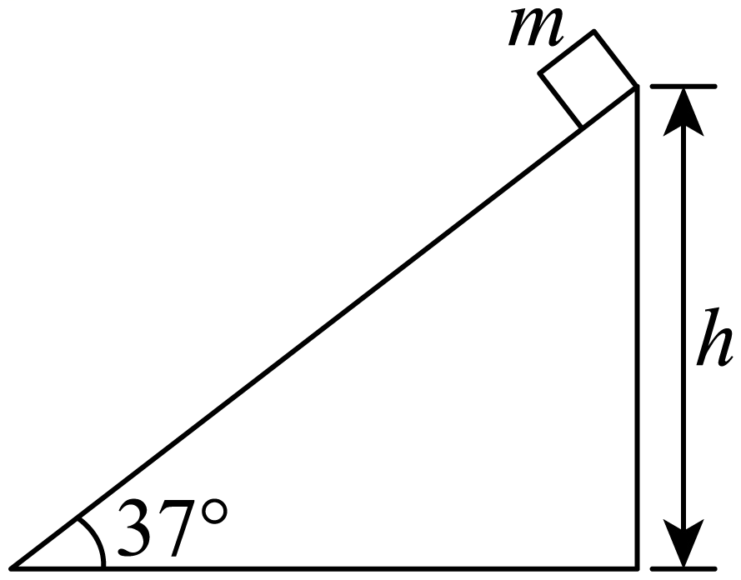

【答案】答案见解析

【分析】首先分析物体的受力，再计算各个力所做的功.

【详解】物体受三个力，重力，斜面对物体的支持力，摩擦力，

且重力可分解为沿斜面向下的分力和垂直斜面的分力，则重力与位移之间的夹角，

则重力对物体做的功，

支持力与位移方向垂直，做功为，

摩擦力与位移方向相反，对物体做功

．

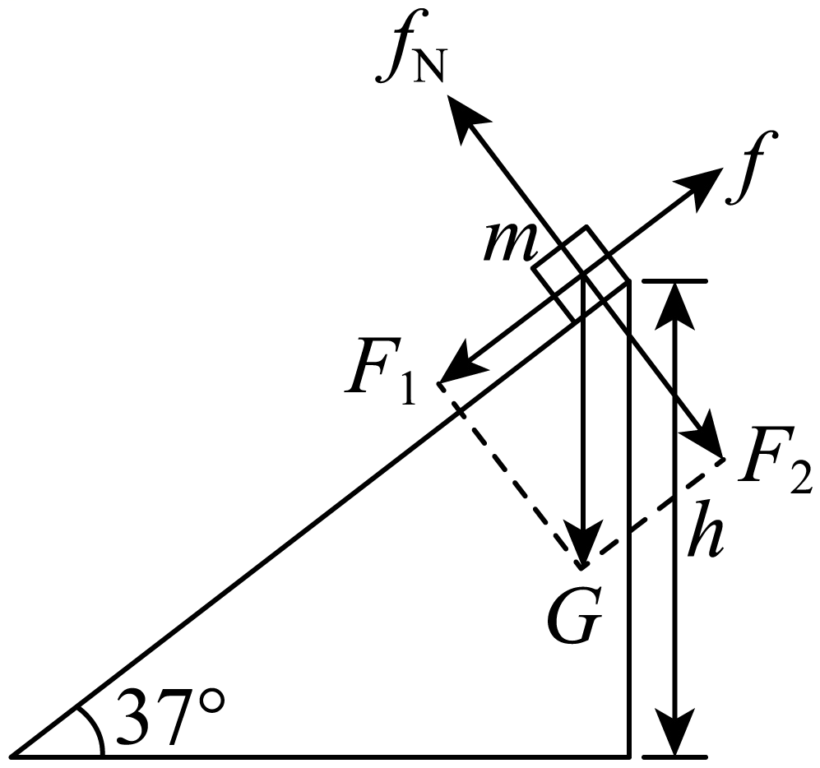

【典例4-2】如图所示，一条河两岸平行，河的宽度，一艘船从河边的*A*点出发到达对岸的*B*点，船只在河内行驶的路程，行驶时间为0.2 h.已知船在静水中的速度的大小为，水流的速度的大小为.求：

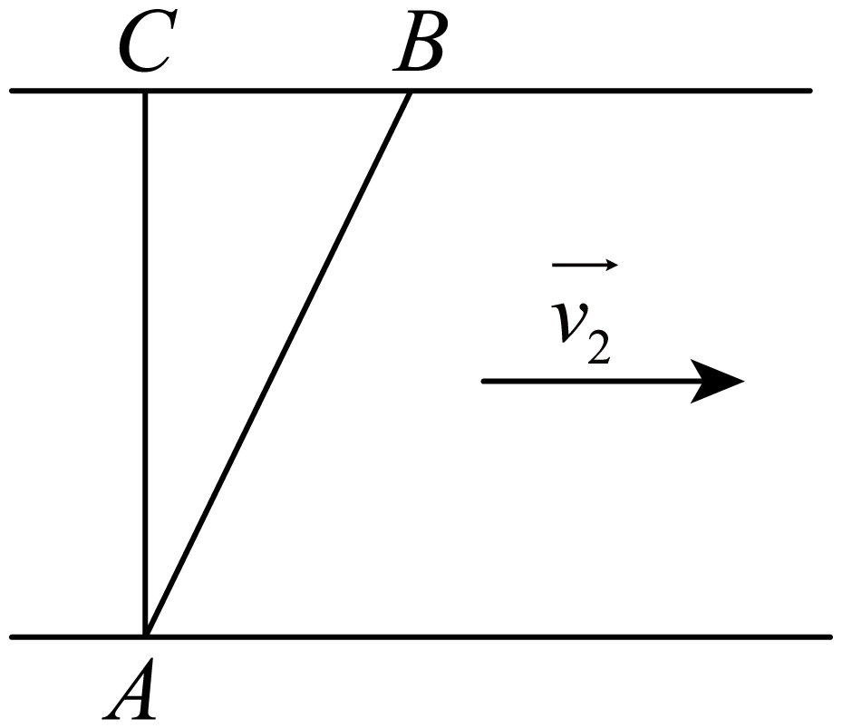

(1)；

(2)船在静水中速度与水流速度夹角的余弦值.

【答案】(1)

(2)

【分析】（1）由题意得，结合已知利用余弦定理可求解；

（2）由（1）结合余弦定理可求出.

【详解】（1）∵河的宽度，，

∴，∴.

如图，设合速，，船在静水中的速度，则，

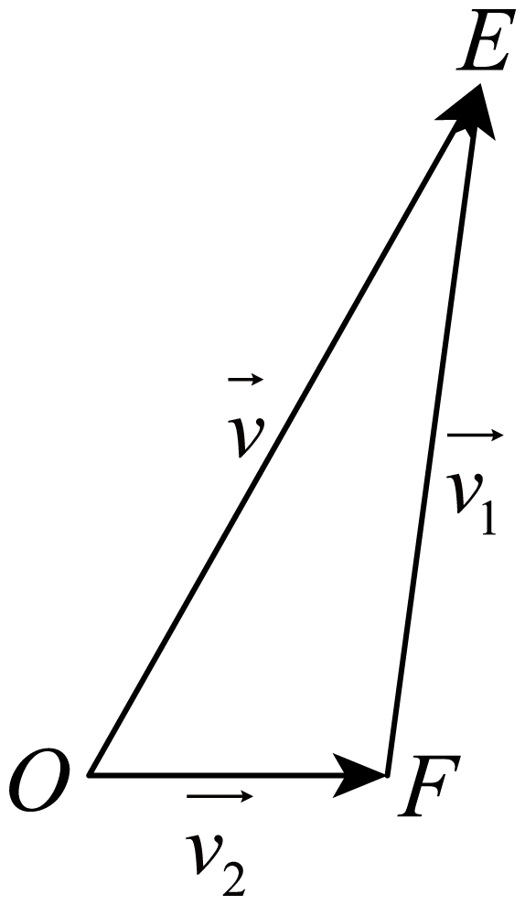

由题意可得，且，

又，∴在中，由余弦定理可得



（2）由（1）知，，，

由余弦定理可得.

∴.

【变式4-1】如图，在细绳*l*上作用着一个大小为200N的力，与水平方向的夹角为45°，细绳上挂着一个重物，使细绳的另一端与水平面平行，求物重*G*的大小．

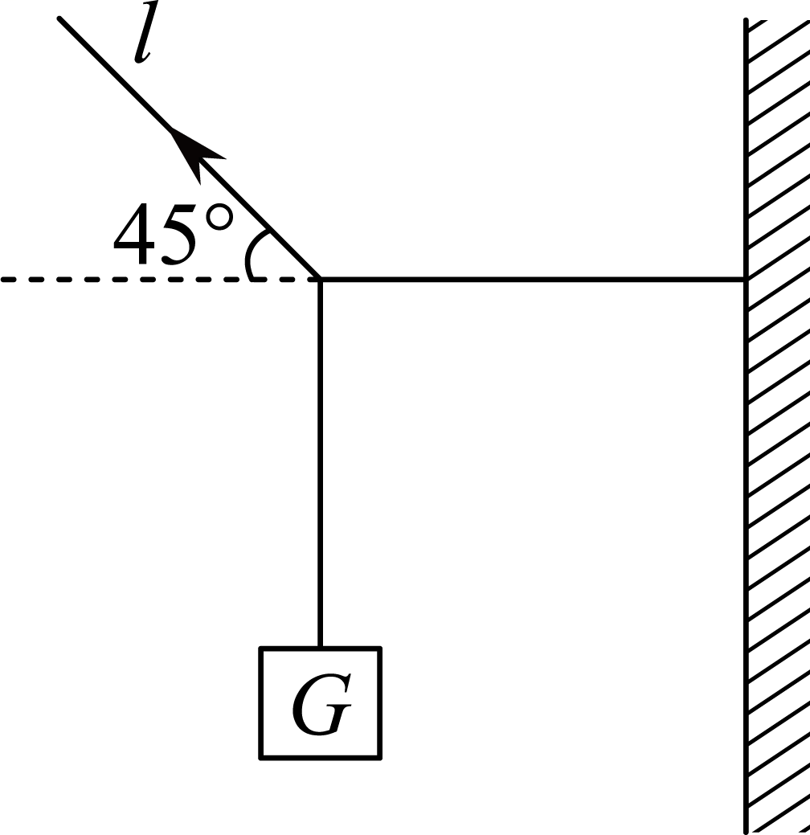

【答案】

【分析】作图，进行力（向量）的分解，即可得出答案.

【详解】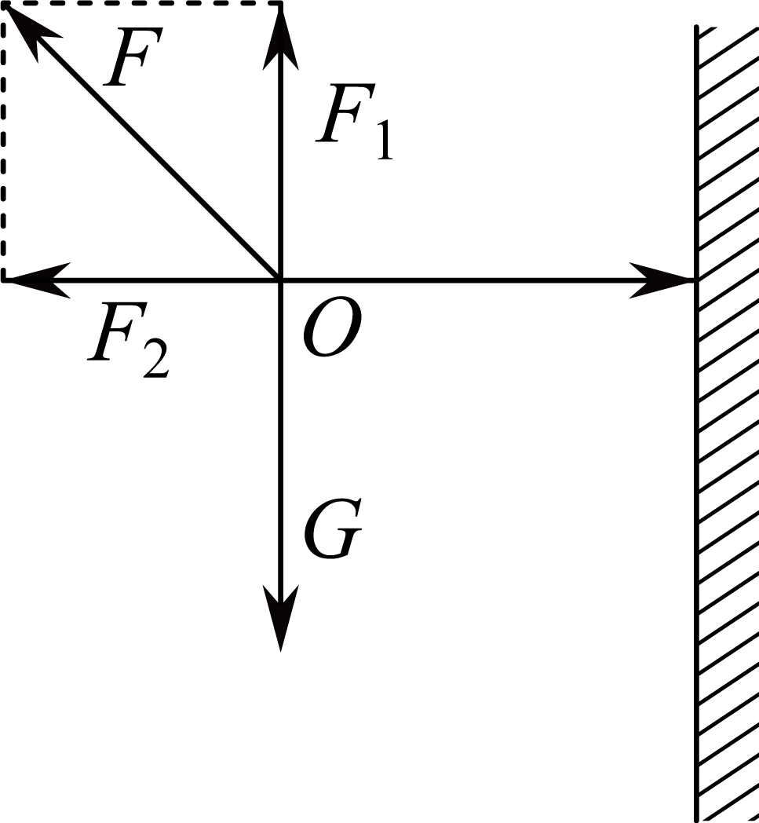

设细绳作用力为，则，

如图，对力进行分解，可得.

根据力的平衡可知，物重*G*的大小为.

【变式4-2】如图，一艘船从长江南岸点*A*出发，以km/h的速度垂直于对岸的方向行驶，同时江水的速度为向东2km/h．

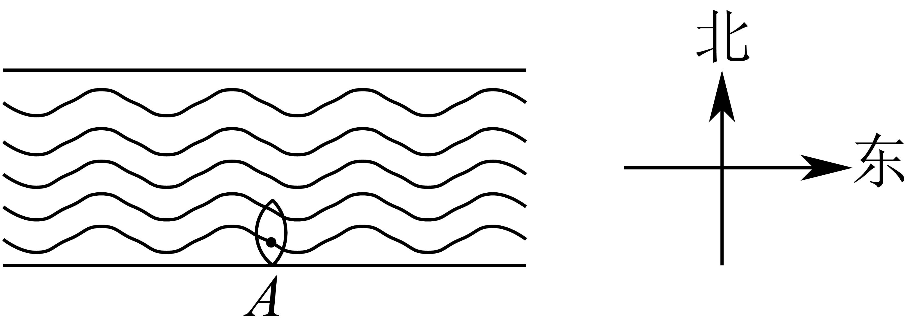

(1)试用向量表示江水速度、船速以及该船实际航行的速度；

(2)求船实际航行速度的大小与方向（方向用与江水速度间的夹角表示）．

【答案】(1)答案见解析

(2)船实际航行速度的大小为，方向与江水速度间的夹角为

【分析】（1）直接利用向量加法的平行四边形法则作图即可；

（2）利用勾股定理求解船速的实际大小，在求解直角三角形即可得方向.

【详解】（1）如图所示，表示船速，表示水速，

以为邻边作平行四边形，

则表示该船实际航行的速度；

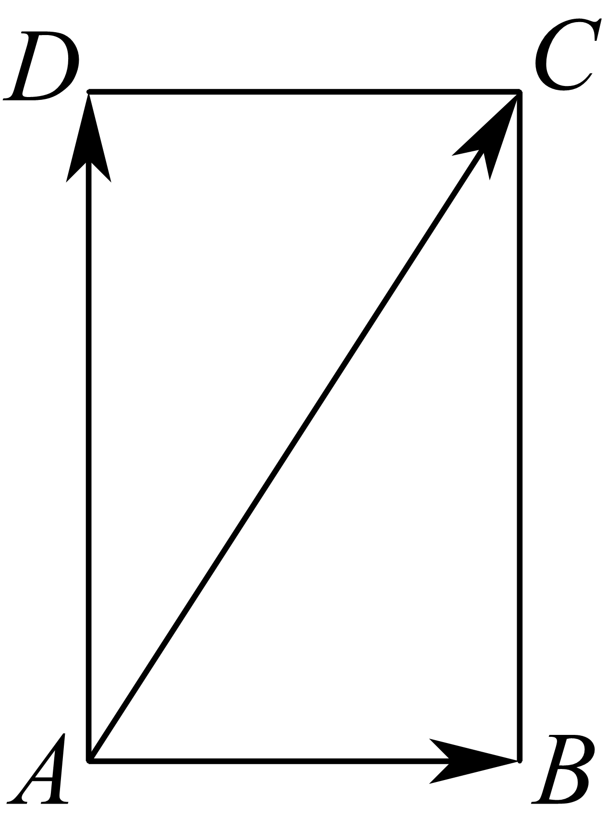

（2）由题意，

在中，，

则，，所以，

所以船实际航行速度的大小为，方向与江水速度间的夹角为.

【变式4-3】一条河南北两岸平行.如图所示，河面宽度，一艘游船从南岸码头点出发航行到北岸.游船在静水中的航行速度是，水流速度的大小为.设和的夹角为，北岸上的点在点的正北方向.

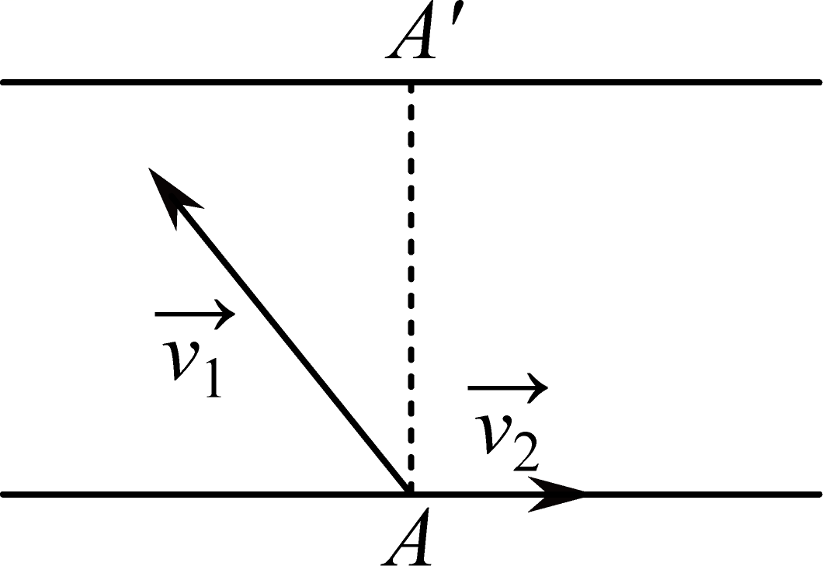

(1)若游船沿到达北岸点所需时间为，求的大小和的值；

(2)当时，游船航行到北岸的实际航程是多少？

【答案】(1)，

(2)

【分析】（1）设游船的实际速度为，由速度合成的，根据求得结果即可；

（2）设到达北岸点所用时间为，根据计算长度，得出结果.

【详解】（1）设游船的实际速度为.

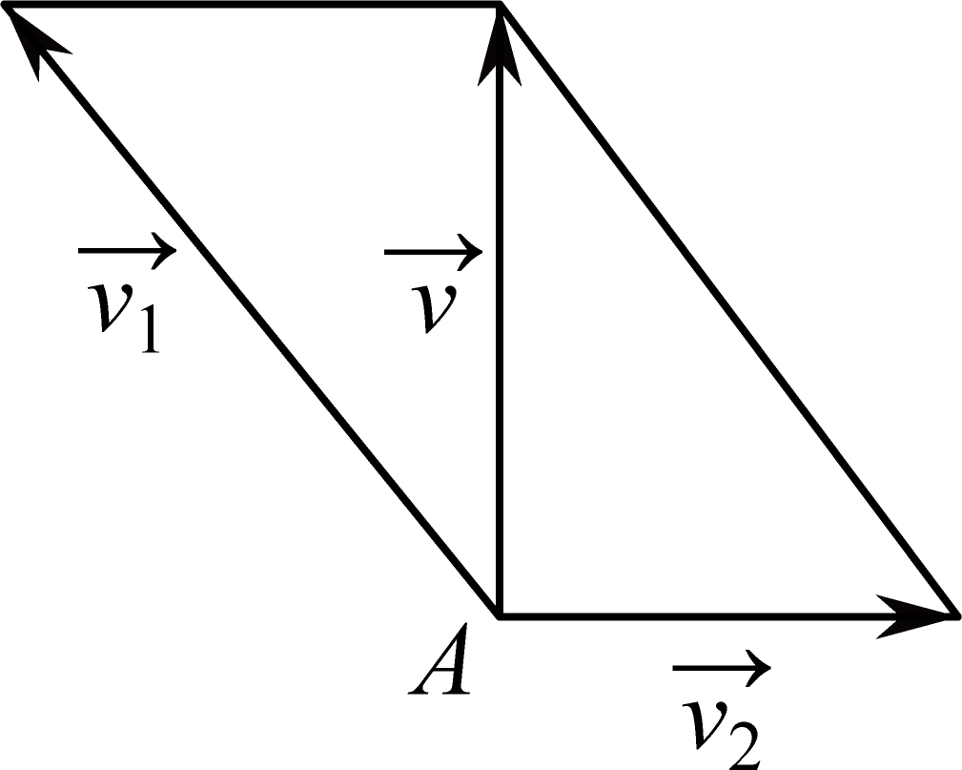

由，得，.

如图所示速度合成示意图，由，得，

.

所以的大小为的值为.

（2）当时，设到达北岸点所用时间为，作出向量加法示意图如图所示，由向量数量积运算得：

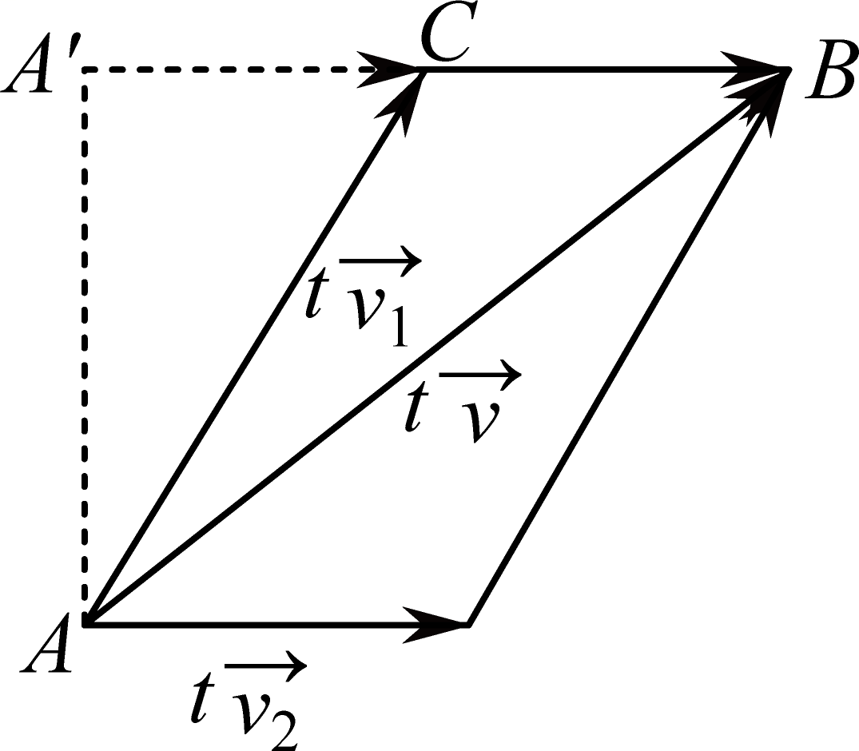

. .

在Rt中，，从而.

所以.

故游船的实际航程为.

【变式4-4】有一艘在静水中速度大小为10 km/h的船，现船沿与河岸成角的方向向河的上游行驶．由于受水流的影响，结果沿垂直于河岸的方向驶达对岸．设河的两岸平行，河水流速均匀．

(1)设船相对于河岸和静水的速度分别为，河水的流速为，求之间的关系式；

(2)求这条河河水的流速．

【答案】(1)

(2)河水的流速为，方向顺着河岸向下

【分析】（1）根据题意可得与的夹角为，则三条有向线段构成一个直角三角形，其中，再根据向量的加法法则即可得解；

（2）结合图象，求出即可.

【详解】（1）如图，是垂直到达河对岸方向的速度，是与河岸成角的静水中的船速，

则与的夹角为，

由题意知，三条有向线段构成一个直角三角形，其中，

由向量加法的三角形法则知，，即；

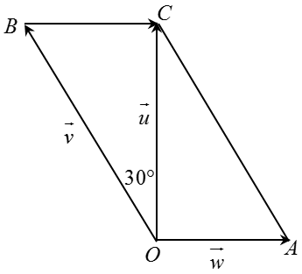

（2）因为，而，

所以这条河河水的流速为，方向顺着河岸向下．

**【题型5 向量与几何最值】**

【典例5】在平面四边形*ABCD*中，，若*P*为边*BC*上的一个动点，则的最小值是（    ）

A． B． C． D．

【答案】B

【分析】根据题意，建立合适的直角坐标系，从而利用平面向量数量积的坐标表示即可得解.

【详解】因为三角形中，，

所以是边长为2的等边三角形，则

以为轴，的中垂线为轴，建立直角坐标系如图，

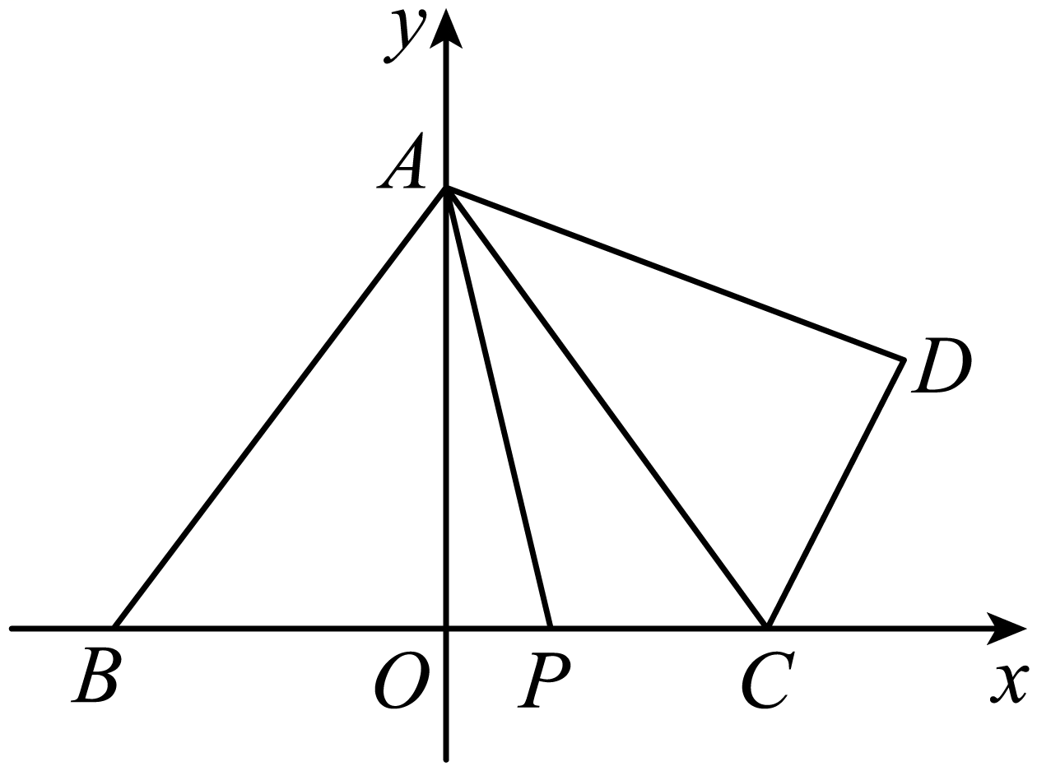

则，设，则，

故，

显然当时，取得最小值，

故选：B.

【变式5-1】在中，，，点为边的中点，点在边上运动，则的最大值为 .

【答案】

【分析】建立如图平面直角坐标系，根据平面向量数量积的坐标表示和二次函数的性质计算即可求解.

【详解】以*A*为坐标原点，建立如图平面直角坐标系，

，

设直线*BC*方程为，则，

解得，所以*BC*方程为，设，

所以，

得.

故答案为：.

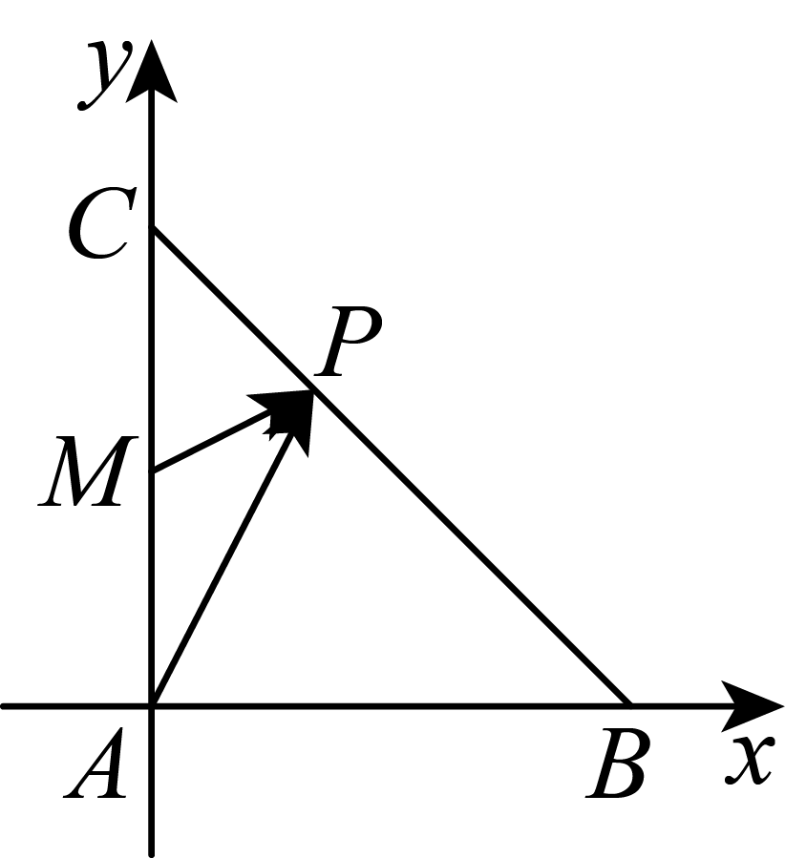

【变式5-2】如图，在平面四边形*ABCD*中，，，，．若点*E*为边*CD*上的动点，则的最小值为 ．

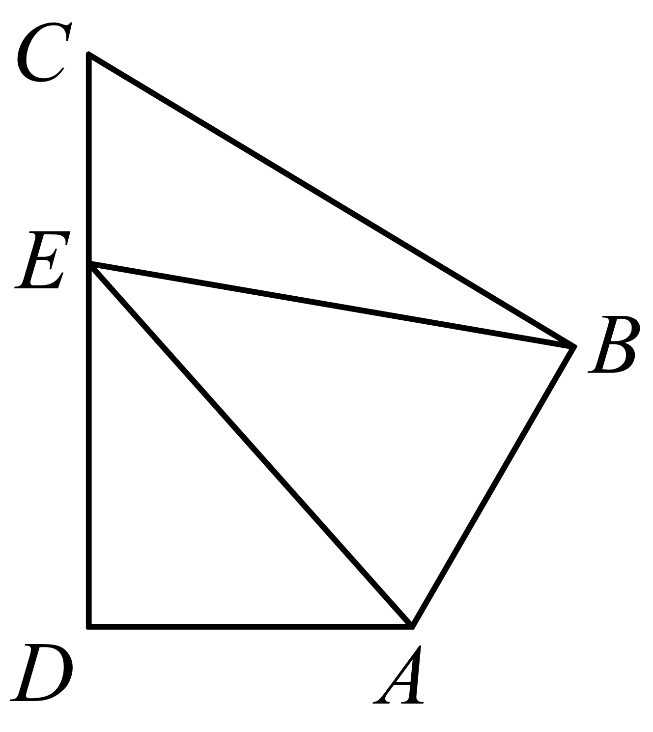

【答案】/

【分析】以*D*为原点，的方向分别为*x*轴，*y*轴的正方向建立平面直角坐标系，利用向量坐标运算，结合二次函数性质可得.

【详解】连接*AC*，因为，，，

所以，

又，所以，

所以.

过点*B*作*AD*的垂线*BF*，垂足为*F*，

易知，在中，，

所以，

以*D*为原点，的方向分别为*x*轴，*y*轴的正方向建立平面直角坐标系，

则

设，

则，

，

当时，有最小值.

故答案为：

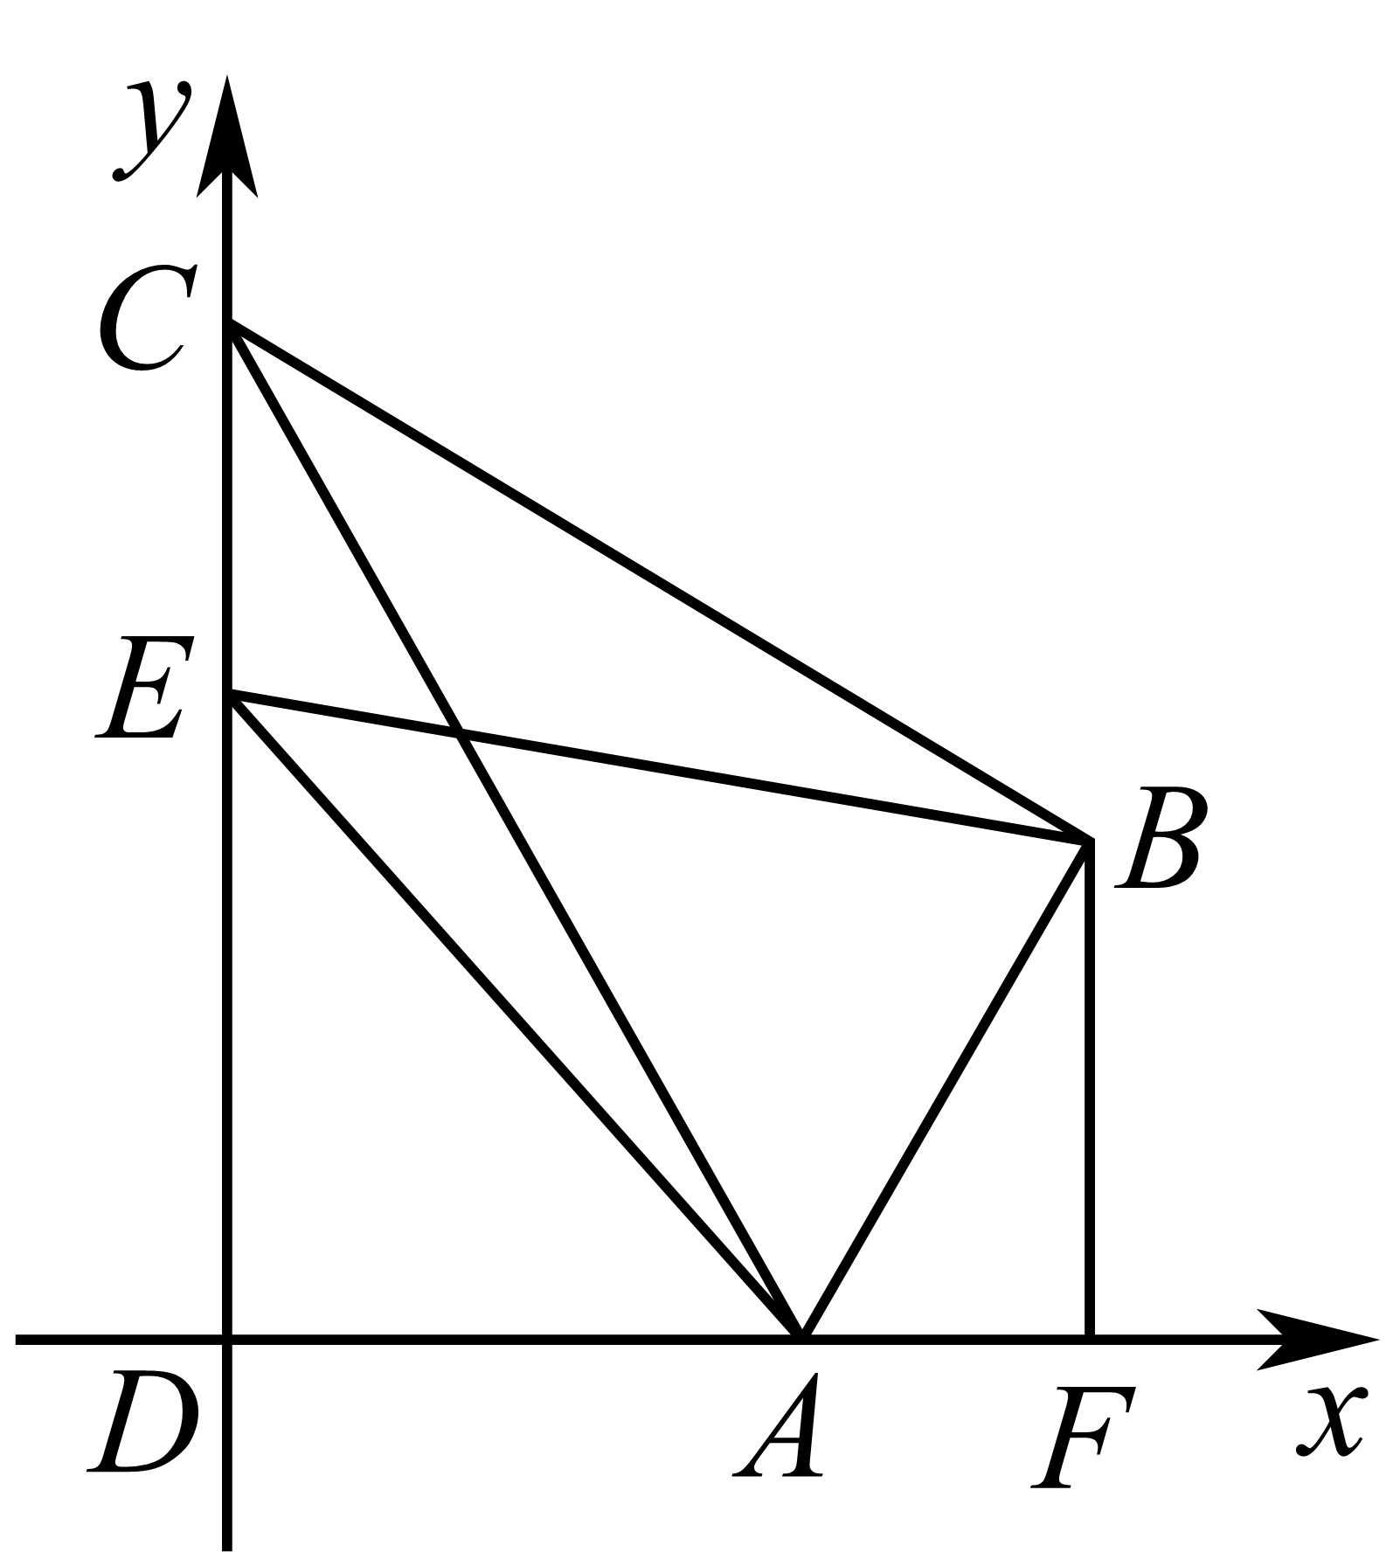

【变式5-3】如图，在矩形中，与的交点为为边上任意一点（包含端点），则的最大值为 .

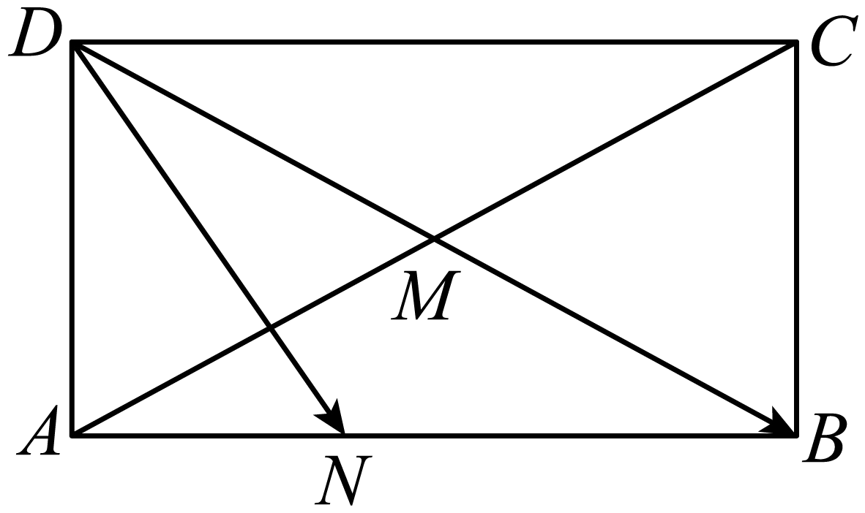

【答案】

【分析】令，用表示出，再由向量数量积的运算律化简求最大值即可.

【详解】令，则，，

所以，

所以时，的最大值为.

故答案为：

【变式5-4】如图，边长为2的菱形*ABCD*的对角线相交于点*O*，点*P*在线段*BO*上运动，若，则的最小值为 ．

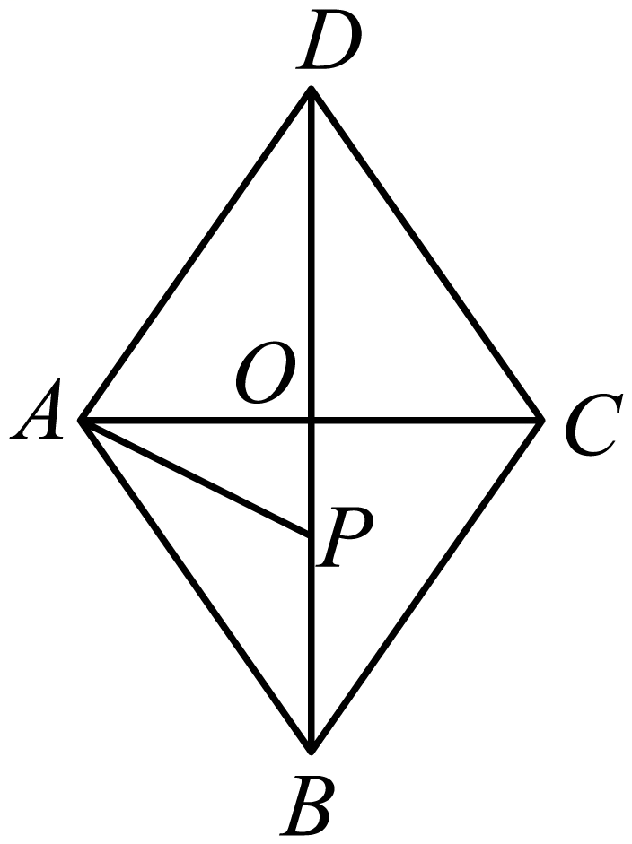

【答案】

【分析】根据向量共线以及数量积的运算律，即可求解.

【详解】由得，

设，所以，

故当时，取最大值，

故答案为：



**一、单选题**

1．已知向量共面，且均为单位向量，，则的最大值是（    ）

A． B． C． D．

【答案】A

【分析】根据题意，可设出向量的坐标，由于这三个向量都是单位向量，则向量的终点都落在以坐标原点为圆心的单位圆上，作出示意图，由向量的性质可知，只有当与同向时， 有最大值，求解即可.

【详解】因为向量共面，且均为单位向量，，

可设，，，如图，

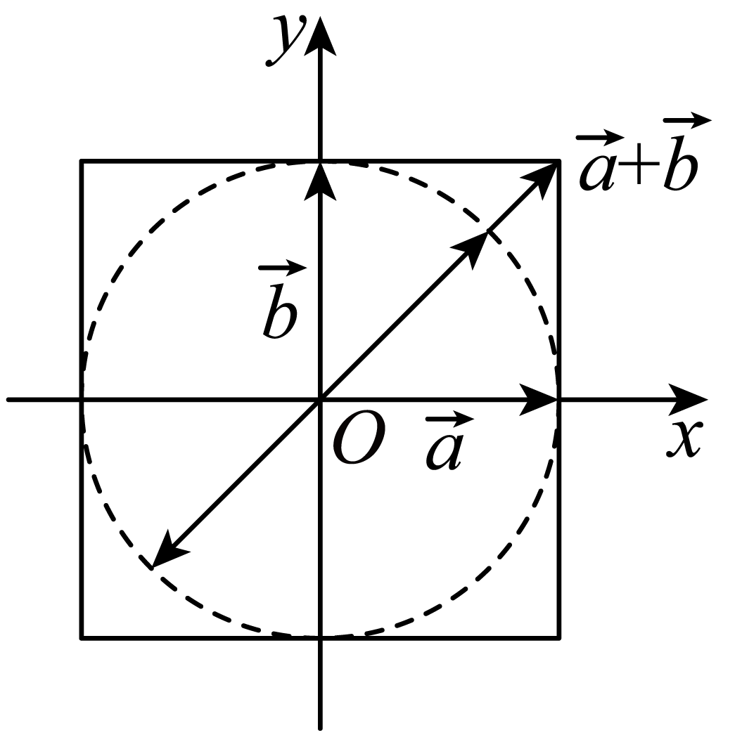

所以，当与同向时，此时有最大值，为.

故选：A.

2．已知向量，线段的中点为，且，则（    ）

A． B． C． D．

【答案】A

【分析】用平面向量基底表示，找到的关系求解即可.

【详解】设，

则，

由，

得，又已知，且，

则有，

故.

故选：A.

3．如图为某种礼物降落伞的示意图，其中有8根绳子和伞面连接，每根绳子和水平面的法向量的夹角均为，已知礼物的质量为，每根绳子的拉力大小相同．求降落伞在匀速下落的过程中每根绳子拉力的大小为（    ）（重力加速度）

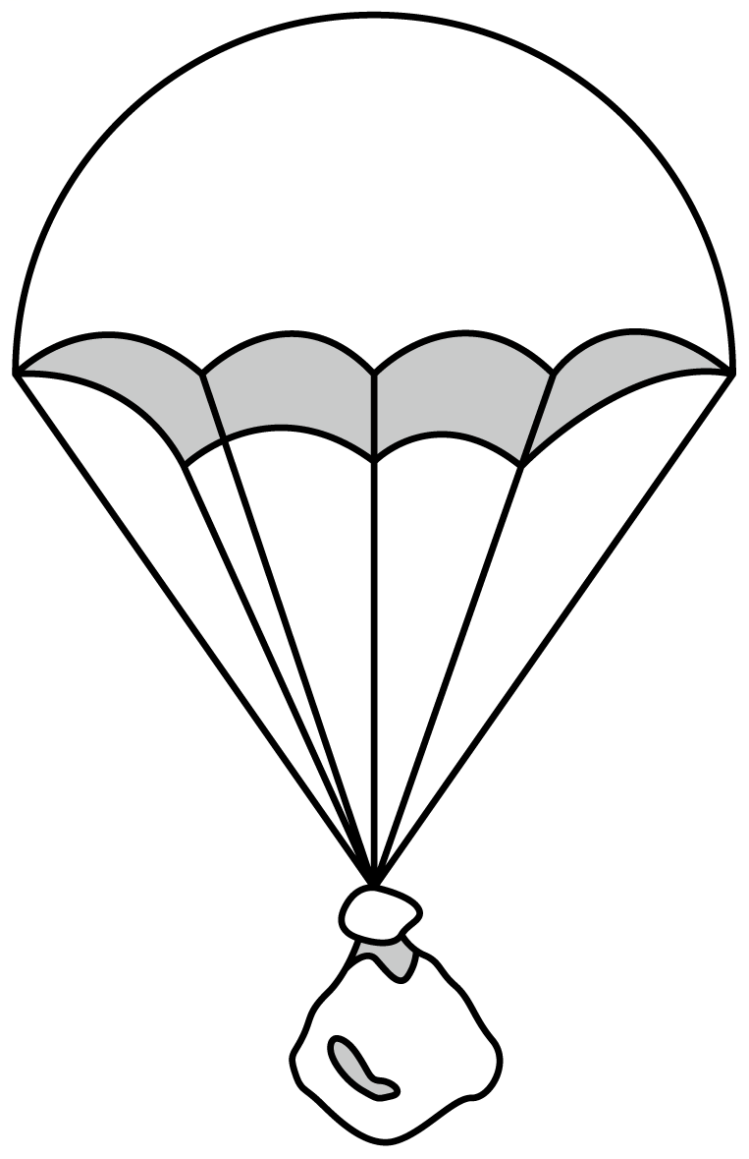

A． B． C． D．

【答案】C

【分析】根据降落伞在匀速下落的过程中力的平衡可列式求解，即得答案.

【详解】设降落伞在匀速下落的过程中每根绳子拉力的大小，

则，故，

故选：C

4．已知两个力，的夹角为90°，它们的合力大小为10N，合力与的夹角为60°，那么的大小为（    ）．

A．N B．5N C．10N D．N

【答案】B

【分析】作图，根据已知，在直角三角形中，求解即可得出答案.

【详解】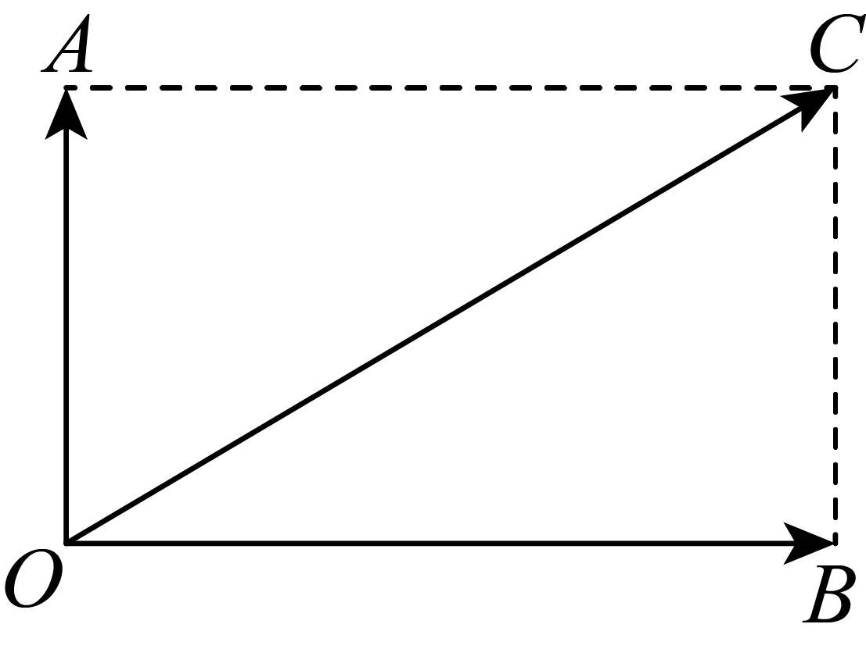

如图，，，，，.

在中，有，

所以，的大小为5N.

故选：B.

**二、填空题**

5．已知船在静水中的速度大小为，且知船在静水中的速度大小大于水流的速度大小，河宽为，船垂直到达对岸用的时间为，则水流的速度大小为 .

【答案】3

【分析】根据向量的加法运算，确定船行驶的方向与水流方向和船实际的方向之间的关系，进而解三角形可得.

【详解】设船在静水中的速度为，船的实际速度为，水流速度为，如图所示，

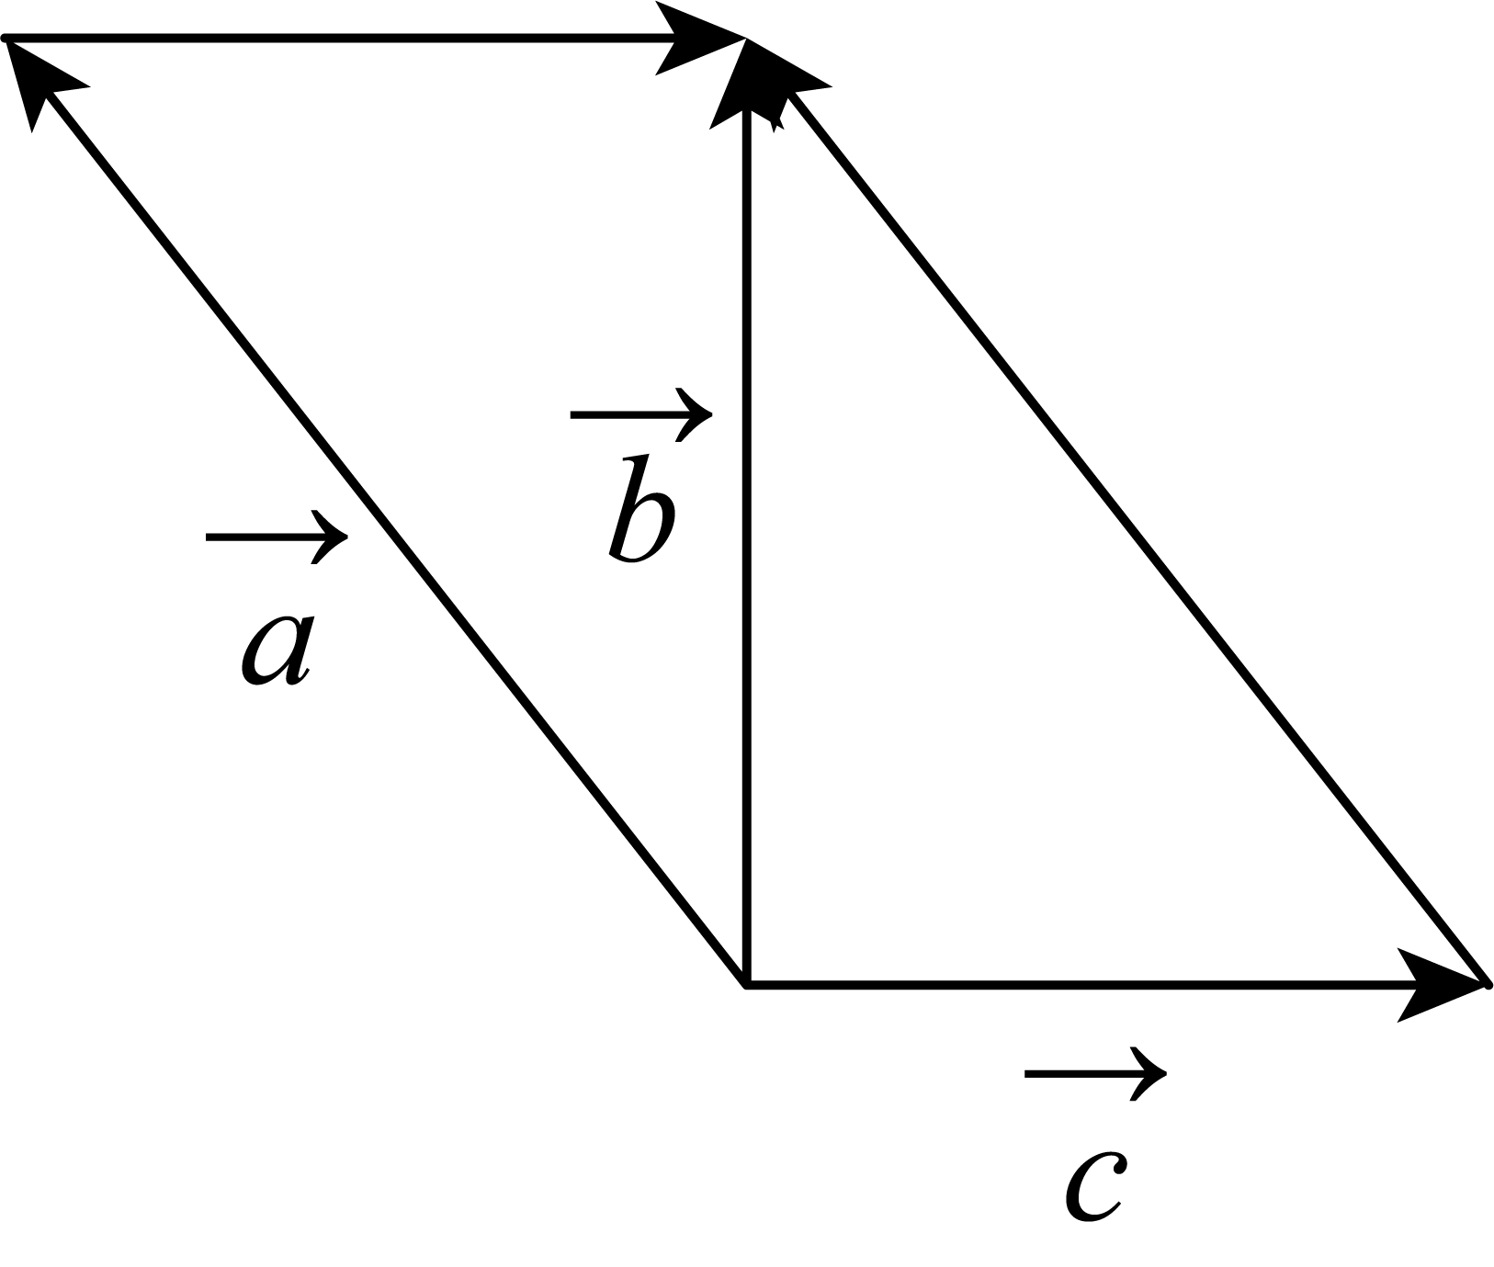

∵，

∴，即水流的速度大小为.

故答案为：3.

6．一个物体在大小为6N的力*F*的作用下产生大小为100m的位移*s*，且力*F*与*s*的夹角为，则力*F*所做的功 J．

【答案】300

【分析】利用向量数量积公式进行求解.

【详解】J.

故答案为：300

7．如图，已知力与水平方向的夹角为（斜向上），大小为.一个质量为的木块受力的作用在动摩擦因数的水平平面上运动了，则力和摩擦力所做的功分别为 .（）

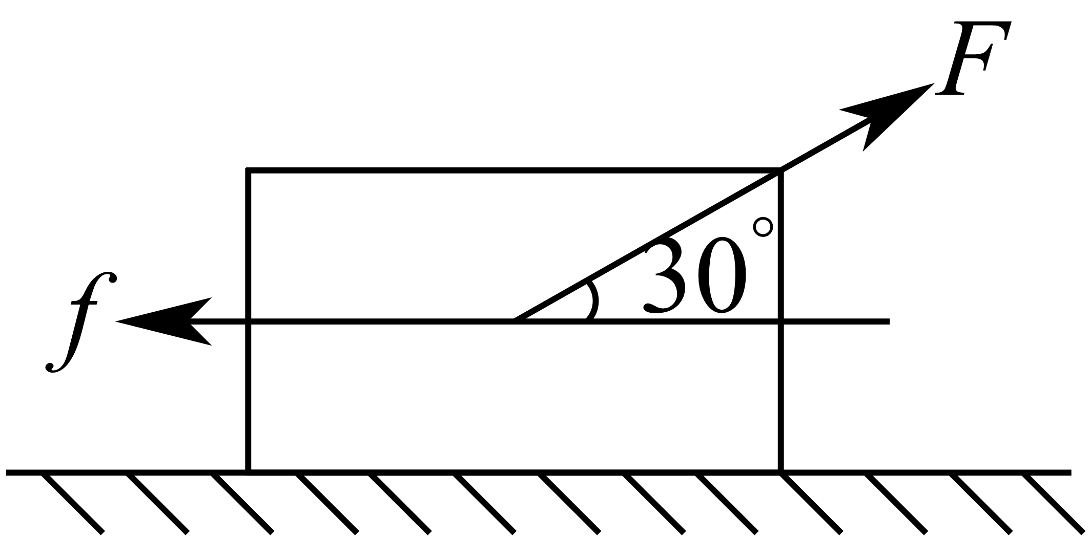

【答案】，

【分析】结合物理知识，求解力在水平方向及竖直方向的分量，进而得出摩擦力，利用做功公式即可求解.

【详解】由题可知，以木块运动的方向为正方向，

则力在水平方向的分量为：，

在竖直方向的分量为：，

则摩擦力为：，

则力做功为,摩擦力做功.

故答案为：，

8．如图，在重的物体上有两根绳子，绳子与铅垂线的夹角分别为，物体平衡时，两根绳子拉力的大小分别为 ， .

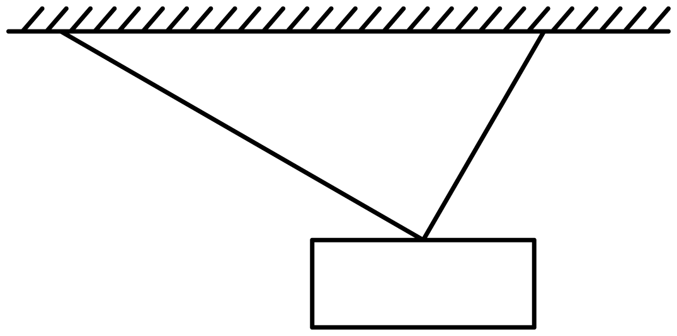

【答案】  

【分析】设两根绳子的拉力分别为，作平行四边形*OACB*，使求解.

【详解】解：如图所示：

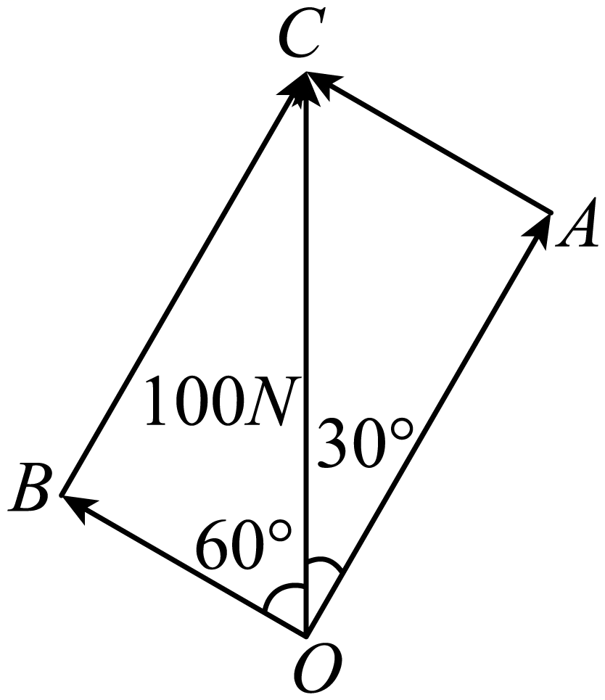

设两根绳子的拉力分别为，

作平行四边形*OACB*，使，

在平行四边形*OACB*中，，

则，

所以，，

所以物体平衡时，两根绳子拉力的大小分别为，，

故答案为：， .

**三、解答题**

9．在中，已知，，，试判断的形状．

【答案】直角三角形

【分析】根据已知求出的坐标，进而得出，即可得出答案.

【详解】由已知可得，，，，

所以有，

所以有，

所以，.

又，，

所以，为直角三角形.

10．用向量的方法证明如图，在中，点*E*，*F*分别是*AD*和*DC*边的中点，*BE*，*BF*分别交*AC*于点*R*，*T*．你能发现*AR*，*RT*，*TC*之间的关系吗？

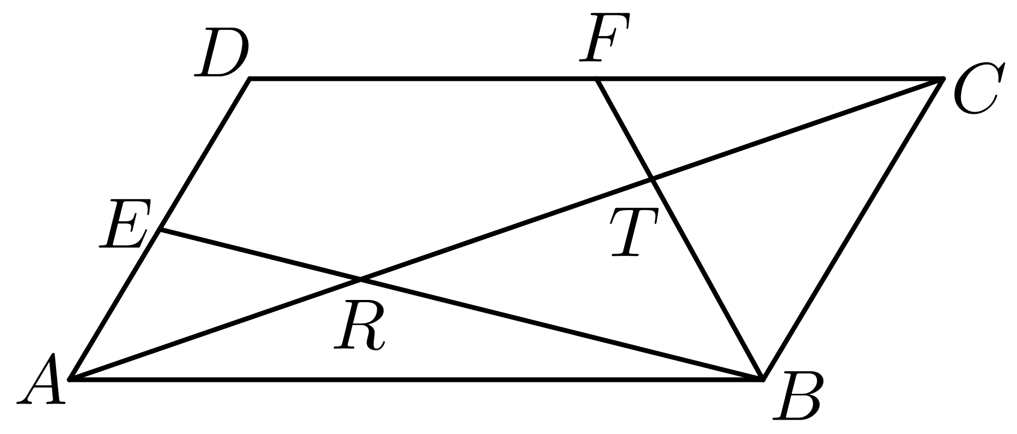

【答案】，理由见解析

【分析】根据向量基本定理得到，结合三点共线，求出，同理可证出，得到结论.

【详解】因为四边形为平行四边形，所以，

设，

因为是的中点，所以，

故，

又因为三点共线，

可设，即，

即，

故，相加可得，解得，

故，

同理可证，

故可知为的三等分点，

故.

11．已知点，向量，过点以向量为方向向量的直线为，求点到直线的距离．

【答案】

【分析】首先求出，再求出，，，最后根据距离计算可得.

【详解】因为点，向量，则，

所以，，

过点以向量为方向向量的直线，

所以点到直线的距离．

12．已知点，，，求：

(1)的值；

(2)的大小；

(3)点*A*到直线*BC*的距离．

【答案】(1)

(2)

(3)

【分析】（1）根据数量积得坐标公式计算即可；

（2）利用数量积求出得余弦值，即可得解；

（3）根据点*A*到直线*BC*的距离为计算即可.

【详解】（1）依题意，得，

，

；

（2）因为，

又，所以；

（3）点*A*到直线*BC*的距离为

．

13．质量kg的物体，在4.0N的水平力作用下，由静止开始在光滑水平面上运动了3s，求水平力在3s内对物体做的功．

【答案】

【分析】根据已知求出物体运动运动的加速度以及位移的大小，即可得出答案.

【详解】设物体运动了，加速度为，

由已知可得，kg，，

则由可得，，

所以，.

所以，水平力在3s内对物体做的功为.

14．飞机从*A*地向西北飞行200km到达*B*地后，又从*B*地向东飞行km到达*C*地，再从*C*地向南偏东60°飞行km到达*D*地，求飞机从*D*地飞回*A*地的位移．

【答案】大小为，方向为南偏西

【分析】作图，根据已知结合几何关系，即可得出答案.

【详解】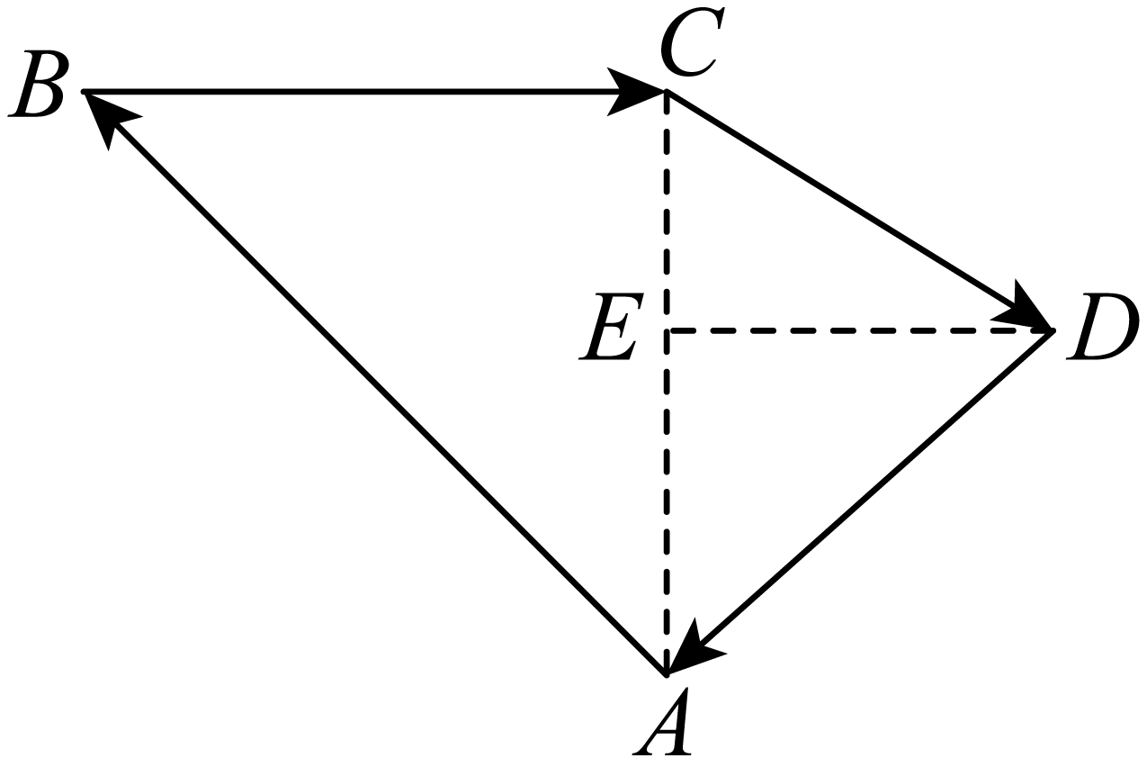

如图，飞机从运动到的过程，

由已知可得，，，且，

所以，，.

过点作，

因为，

所以，，

所以，.

由勾股定理可得，，

，所以.

所以，飞机从*D*地飞回*A*地的位移大小为，方向为南偏西.

15．在平面内以点*O*的正东方向为*x*轴正方向，正北方向为*y*轴正方向建立平面直角坐标系.质点在平面内做直线运动，分别求下列位移向量的坐标：

(1)向量表示沿北偏东移动了3个单位长度；

(2)向量表示沿西北方向移动了4个单位长度；

(3)向量表示沿南偏西移动了3个单位长度；

(4)向量表示沿东南方向移动了4个单位长度.

【答案】(1)

(2)

(3)

(4)

【分析】根据方位角及向量的模长结合三角函数值求解向量坐标即可.

【详解】（1）因为向量表示沿北偏东移动了3个单位长度，

所以向量对应坐标系中的角度为且模长为3，

所以；

（2）因为向量表示沿西北方向移动了4个单位长度，

所以向量对应坐标系中的角度为且模长为4，

所以；

（3）因为向量表示沿南偏西移动了3个单位长度，

所以向量对应坐标系中的角度为且模长为3，

所以；

（4）因为向量表示沿东南方向移动了4个单位长度，

所以向量对应坐标系中的角度为且模长为4，

所以.

16．如图，在一场足球比赛中，中场队员在点*A*位置得球，将球传给位于点*B*的左边锋，随即快速直向插上．边锋得球后看到对方后卫上前逼抢，于是将球快速横传至门前，球到达点*C*时前插的中场队员正好赶到，直接射门得分．设，．（取）

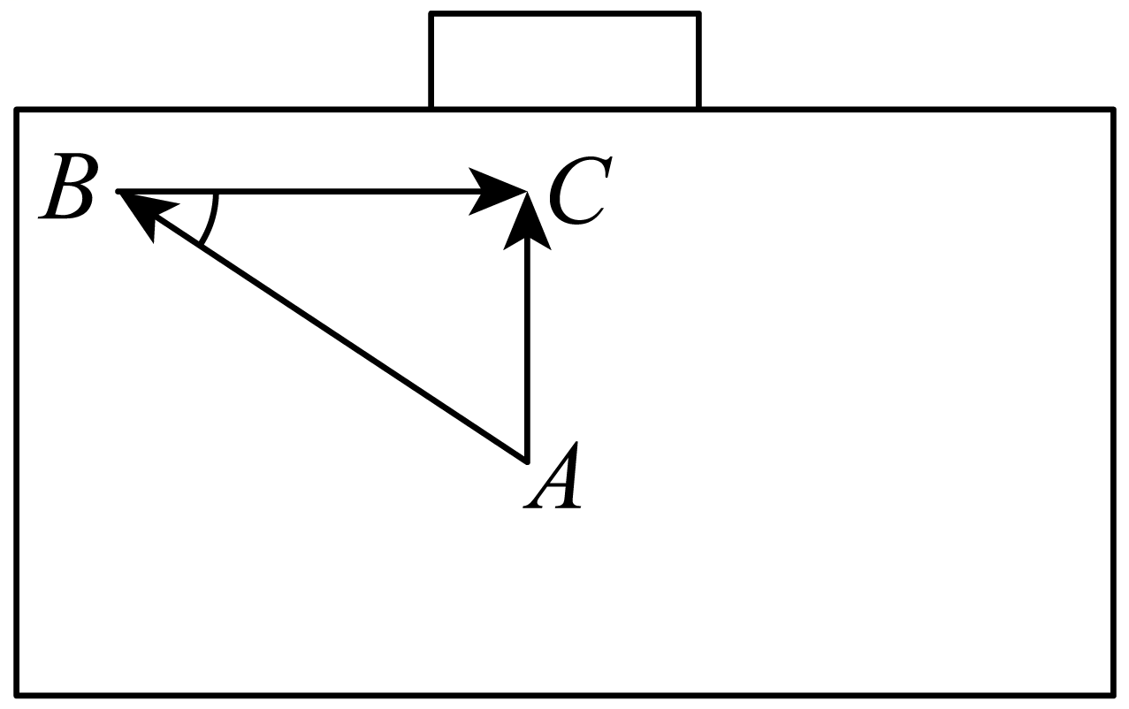

(1)求中场队员从传球至射门这一过程中足球的位移；

(2)这一过程中中场队员的位移与球的位移是否相等？

【答案】(1)位移大小为，方向为正前方

(2)相等

【分析】（1）解直角三角形求出，再根据即可得解；

（2）根据向量加法得几何意义即可得解.

【详解】（1）由题意，为直角三角形，

由，，

得，

又，

所以中场队员从传球至射门这一过程中足球的位移大小为，方向为正前方；

（2）因为，

所以中场队员的位移与球的位移相等.

17．一架飞机从*A*地向北偏西60°的方向飞行1000km到达*B*地，然后向*C*地飞行，已知*C*地恰好在*A*地的南偏西60°，并且*A*，*C*两地相距2000km，求飞机从*B*地到*C*地的位移．

【答案】飞机从*B*地到*C*地的位移：南偏西且距离为 km.

【分析】由题设有，应用向量数量积的运算律求即可.

【详解】如下图，，

则，

所以km.

又，即，结合图易知：在南偏西方位，

综上，飞机从*B*地到*C*地的位移：南偏西且距离为 km.

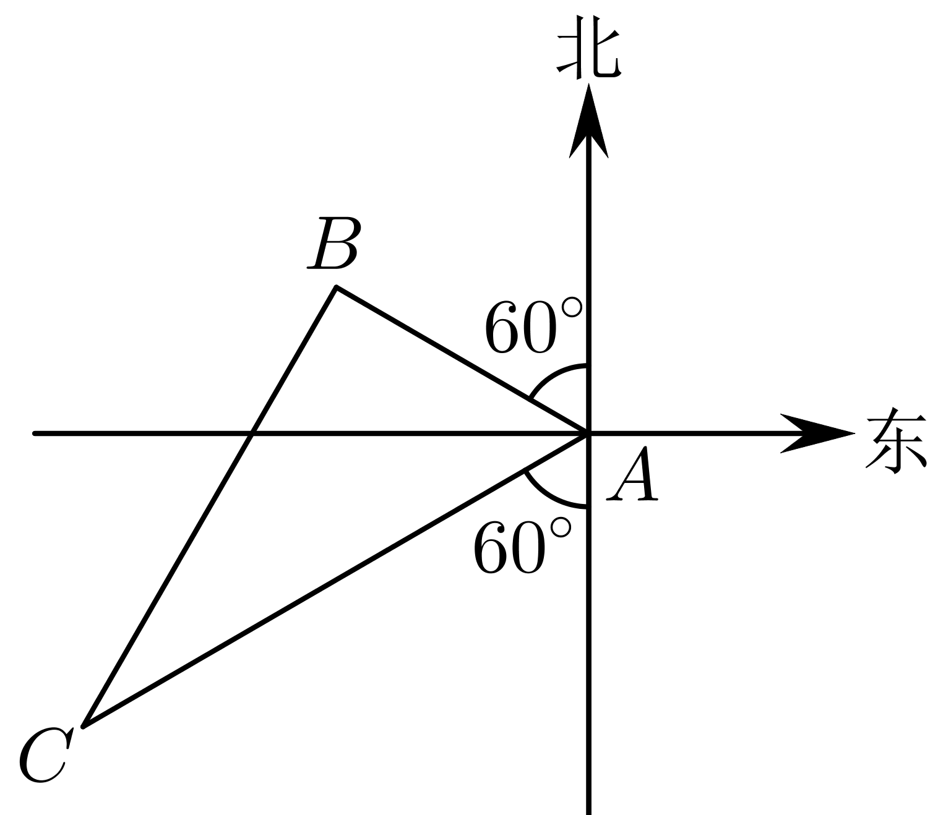

18．已知作用在原点上的三个力，，，求这些力的合力的坐标．

【答案】

【分析】利用平面向量加法的坐标运算可得出合力的坐标.

【详解】解：已知作用在原点上的三个力，，，

则这三个力的合力为.

19．如图，小娟、小明两人共提一桶水匀速前行．已知两人手臂上的拉力大小相等且均为，两人手臂间的夹角为，水和水桶的总重力为，请你利用物理学中力的合成的相关知识分析拉力与重力的关系．

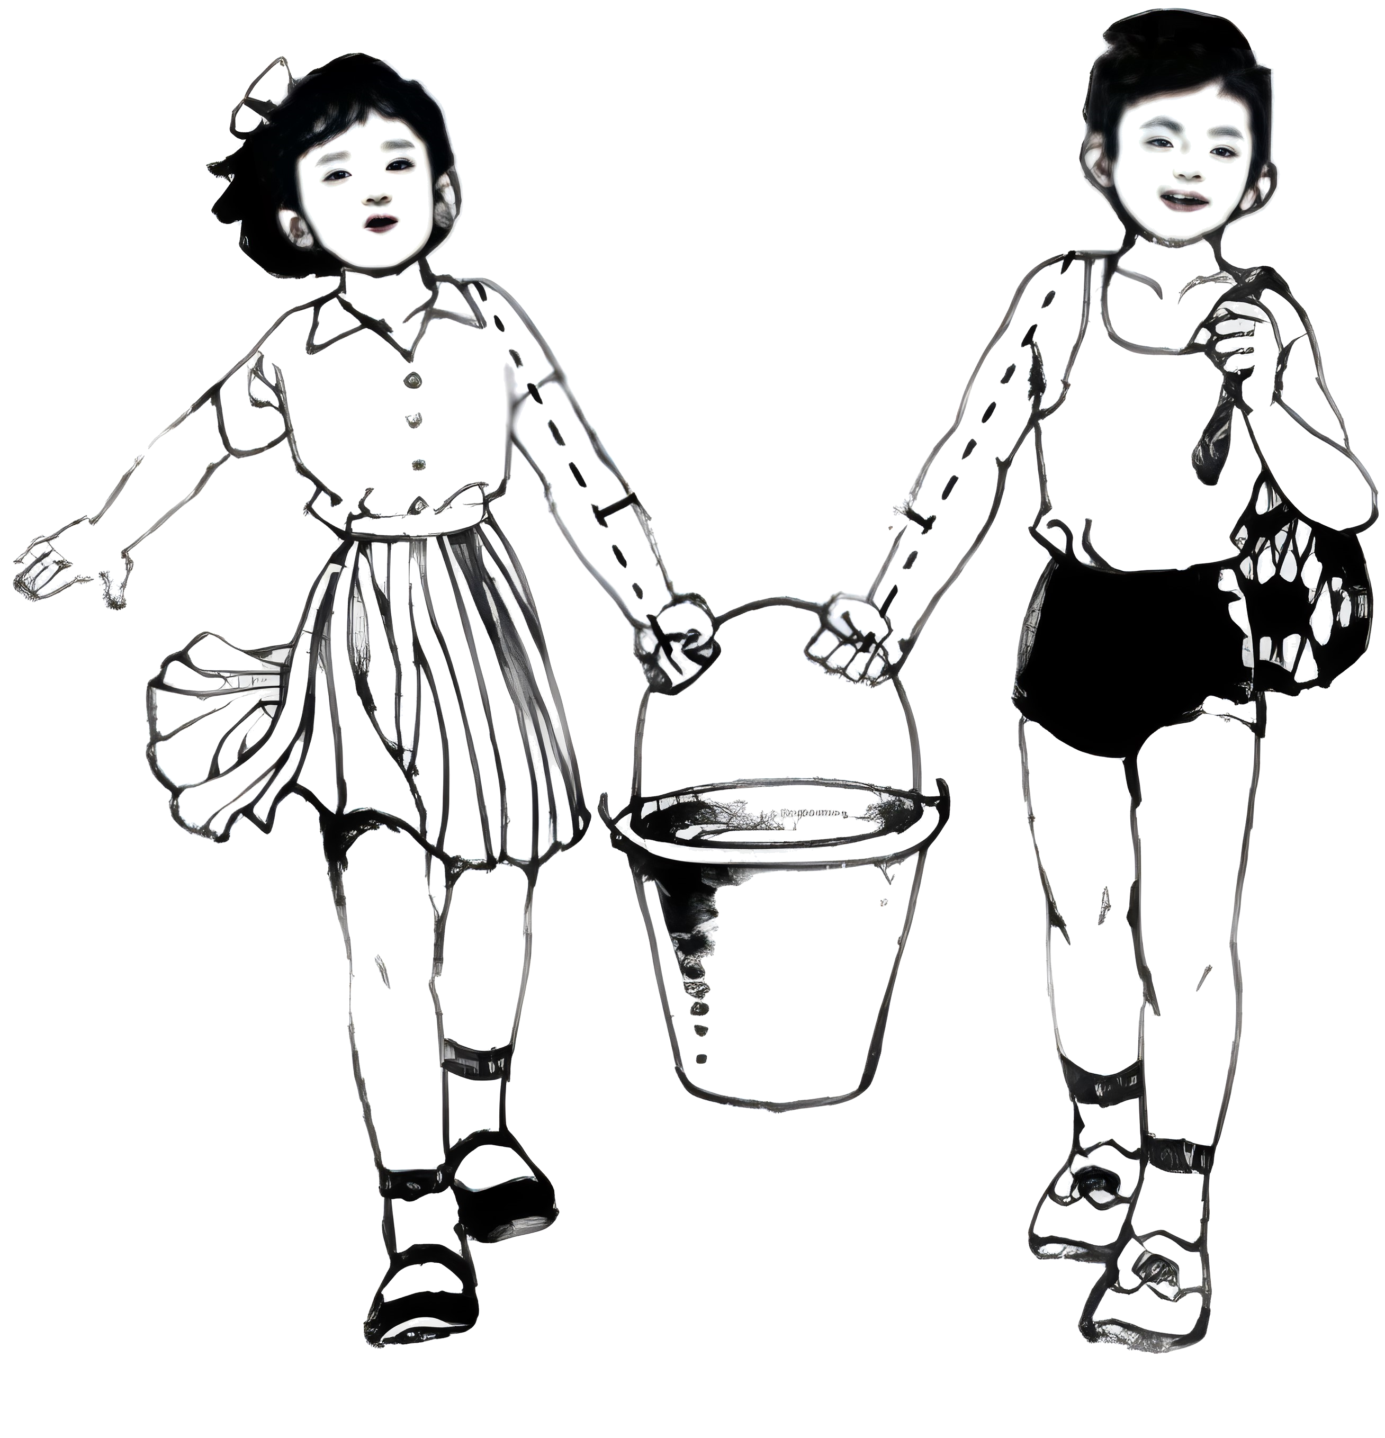

【答案】答案见解析

【分析】设两人的拉力分别为、，作，，作，以、为邻边作平行四边形，则为两人拉力的合力，分析可得，分析当变大时，的变化，即可得出结论.

【详解】解：设两人的拉力分别为、，作，，作，

以、为邻边作平行四边形，则为两人拉力的合力，

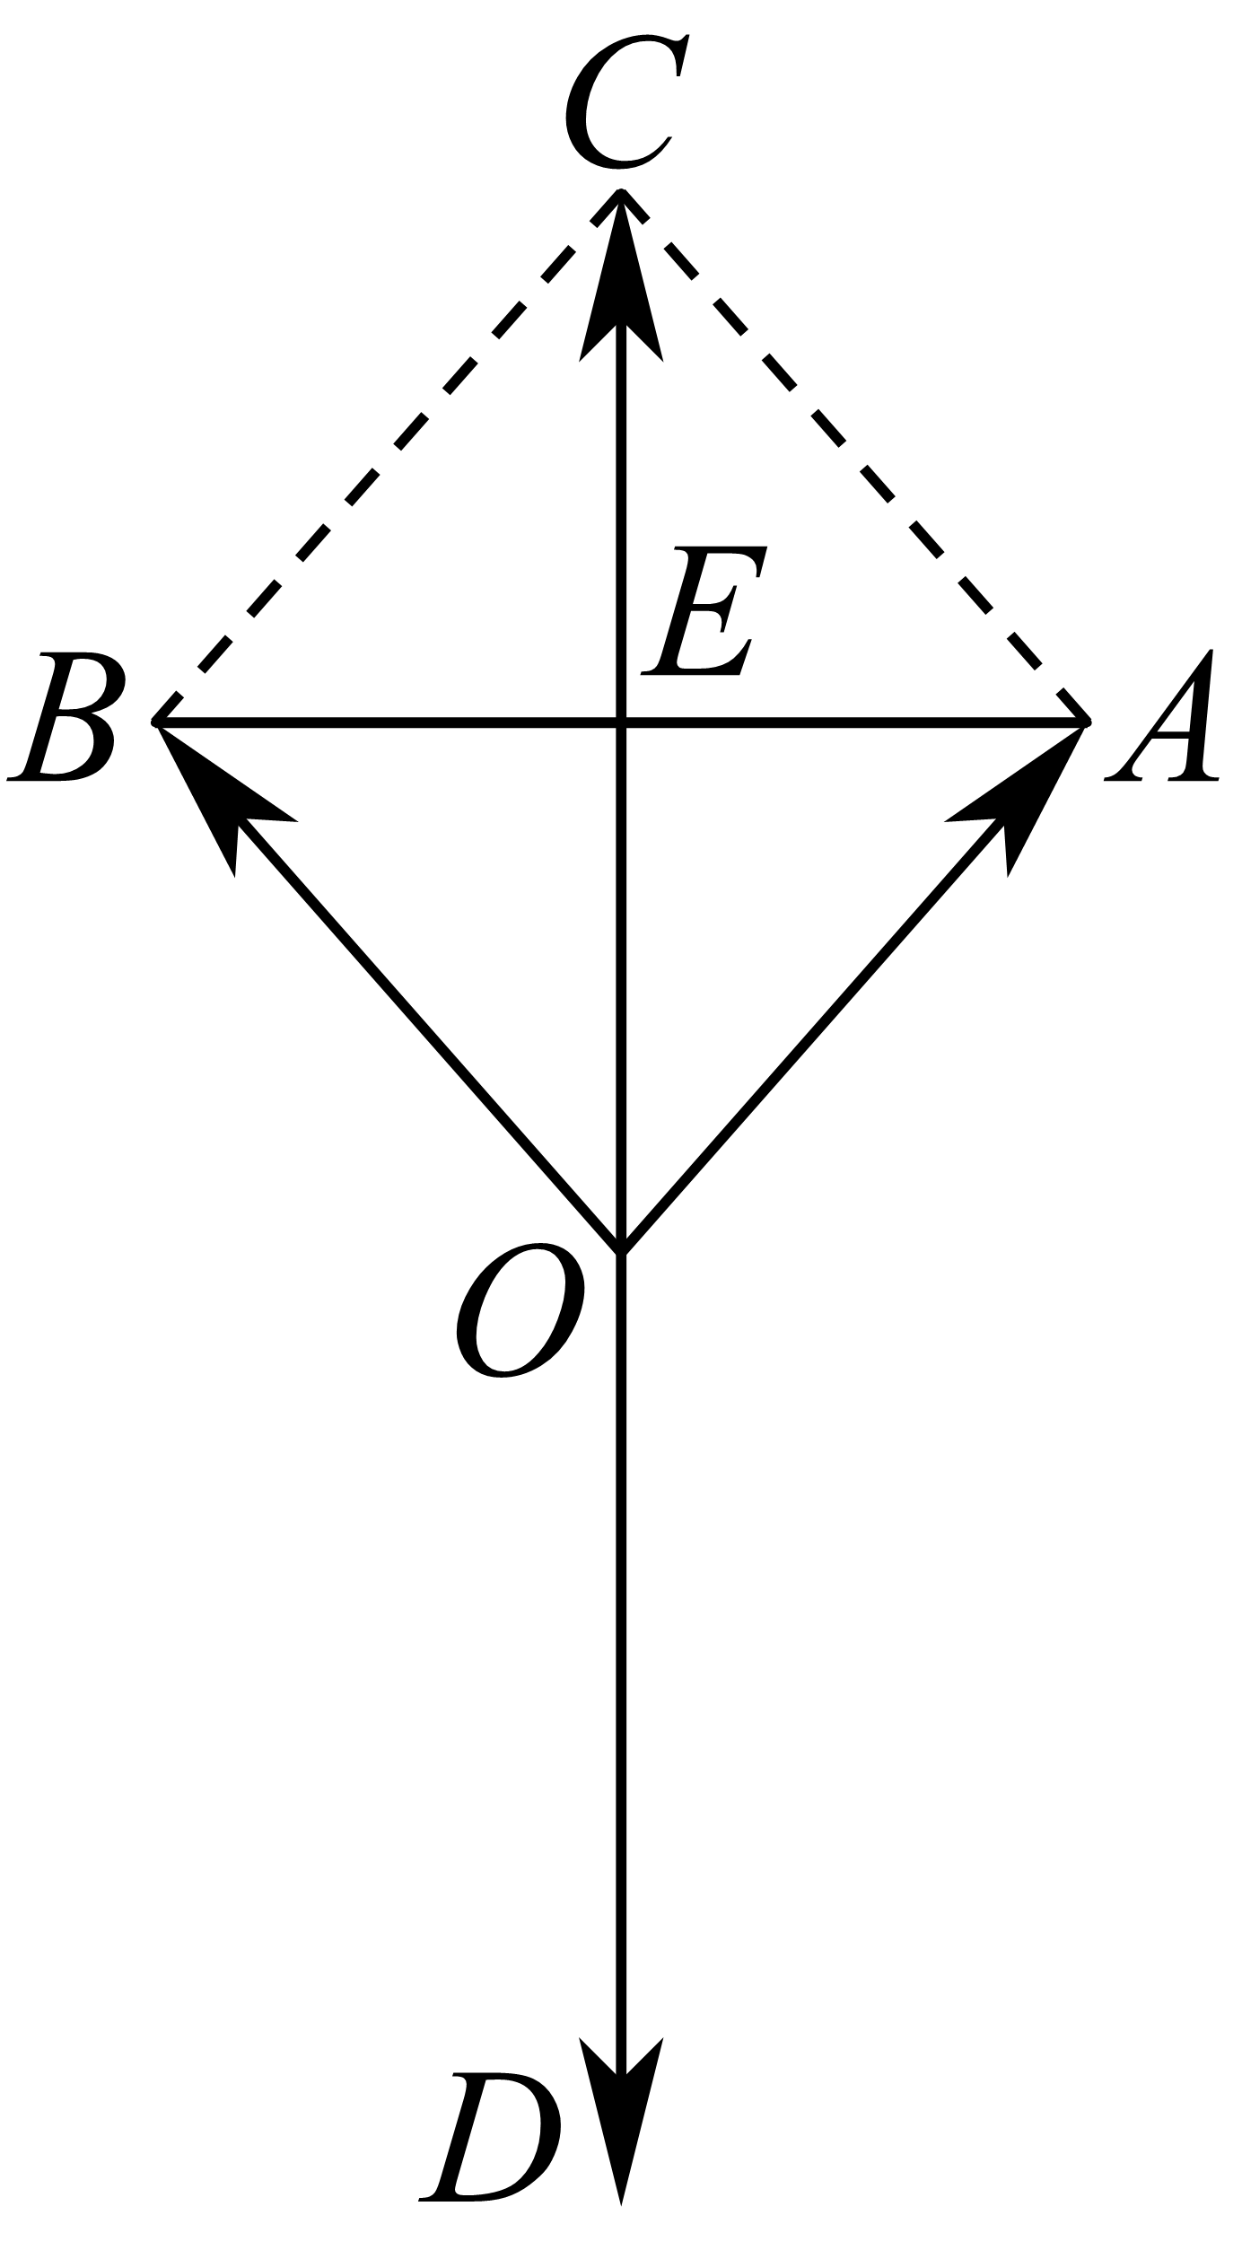

水桶在两人的合力下处于平衡状态，则和互为相反向量，

因为，则四边形为菱形，

连接交于点，则为的中点，且，且，，

，所以，，

所以，，

又因为，所以，随着的增大而增大.

20．已知在中，点是边上靠近点的四等分点，点为中点，设与相交于点.

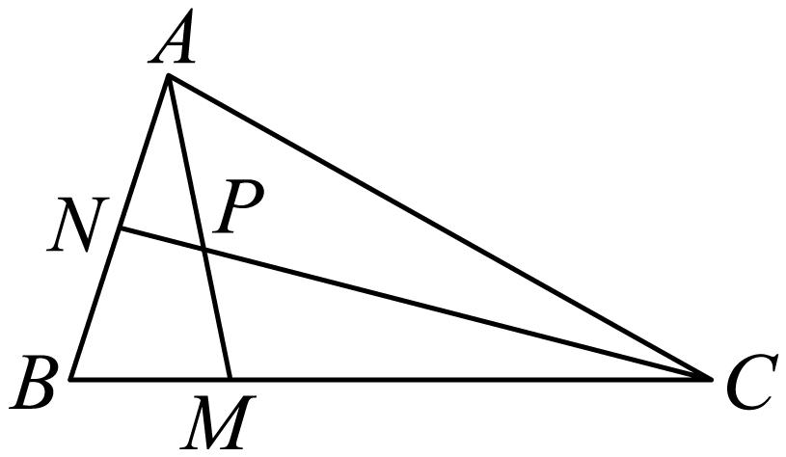

(1)请用、表示向量；

(2)设和的夹角为，若，且，求证：.

【答案】(1).

(2)证明见解析.

【分析】（1）结合图形，根据平面向量的线性运算可得.

（2）以、为基底表示出向量，结合向量的数量积公式，可证得.

【详解】（1）.

（2），

，.

21．如图，*AB*为半圆*O*的直径，，*C*，*D*为（不含端点）上两个不同的动点.

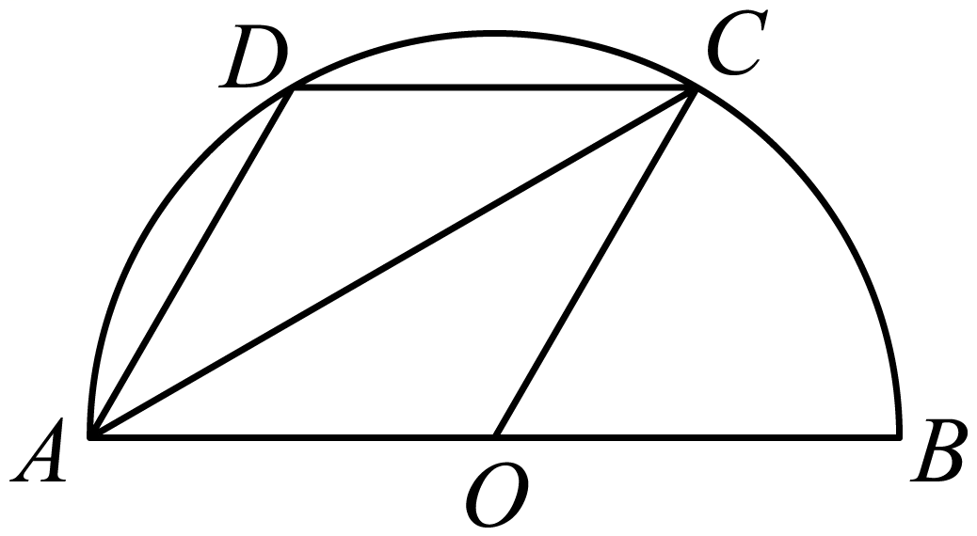

(1)若*C*是上更靠近点*B*的三等分点，*D*是上更靠近点*A*的三等分点，用向量方法证明：且.

(2)若与共线，求面积的最大值.

【答案】(1)证明见解析

(2)最大值为

【分析】（1）建立平面直角坐标系，求出、、的坐标，从而有，即可证明；

（2）设点的坐标，求出，利用三角形面积公式及正弦函数最值求解即可.

【详解】（1）如图，建立平面直角坐标系.

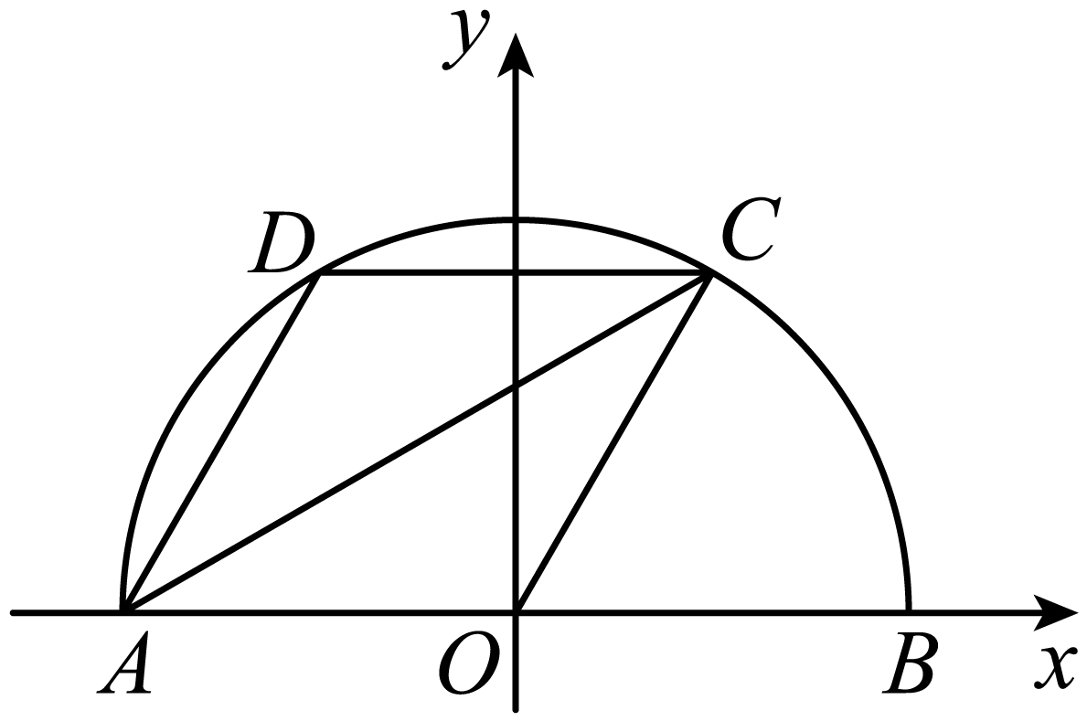

由题意可知，，

则，，，，

得，，

因为，所以，且.

（2）设*C*在第一象限，，，

则，，

得，的高为，

所以的面积为，

当时，的面积取得最大值，且最大值为.